Projet d’établissement
20xx-20xx

Nom de l’établissement
XX
… rue ……
….. VILLE

Organisme gestionnaire :
Coallia
16-18 cour Saint-Éloi
75592 Paris Cedex 12
Tél. 01 53 46 38 38
Fax : 01 53 46 39 00

Président du Conseil d’administration : Jean-François CARENCO
Directeur général : Arnaud RICHARD
PREAMBULE :
Le mot de l’établissement
La loi du 2 janvier 2002 rénovant l’action sociale et médico-sociale a généralisé et rendu obligatoire la rédaction d’un Projet d’Etablissement pour les ESSMS. L’article L. 311-8 déclare que :
« Pour chaque établissement ou service social ou médico-social, il est élaboré un projet d’établissement ou de service, qui définit ses objectifs, notamment en matière de coordination, de coopération et d’évaluation des activités et de la qualité des prestations, ainsi que ses modalités d’organisation et de fonctionnement. ».
Il recense les principes d’action et les orientations stratégiques pour les 5 ans à venir et il est un document de référence permettant d’aborder deux autres temps décisifs : l'évaluation externe et l'auto-évaluation en amont de celle-ci.
- le mot de l’établissement est à personnaliser. Il serait intéressant de mentionner les parties-prenantes qui ont participé à l’élaboration du projet d’établissement : professionnels, personnes accompagnées, partenaires…
- L’intérêt de cet exercice pourrait être mis en avant : s’interroger sur les pratiques, s’engager dans une démarche d’amélioration continue, donner une place centrale aux personnes accompagnées, mobiliser les professionnels…

Le directeur | Le chef de service
Méthodologie
- Identifier les phases réellement réalisées, décrire ce qui a été effectivement mis en place : date de la réunion de lancement, nombre de groupes de travail (thématiques, date, fonction des participants), nombre de COPIL, association d’un partenaire éventuellement, mode d’association des personnes accompagnées, appui du pôle 2002-2 ou pas…

- Proposition de schémas didactiques à compléter :

En référence à la recommandation de bonnes pratiques professionnelles de l’ANESM/HAS intitulée « Elaboration, rédaction et animation du projet d’établissement ou de service », au processus du Système de Management Qualité (SMQ)/futur Système Management Intégré de Coallia (SMI) de Coallia « Elaborer le projet d’établissement » et au référentiel de l’évaluation, ce document a été conçu selon la démarche décrite ci-dessous :
- En accord avec le projet territorial du département, qui privilégie en tout premier lieu l’orientation des établissements et services vers leur environnement extérieur ;
- En intégrant les recommandations des bonnes pratiques de la Haute Autorité de Santé ;
- En respectant la règlementation en vigueur ;
- Ce projet d’établissement a été initié en ../202X
- Un Comité de pilotage a assuré la mise en œuvre et la rédaction finale du projet, à partir des éléments recueillis dans les groupes de travail. Ce comité était composé de :
  - Composition comité
  - Composition comité
  - Etc.
Il s’est réuni aux dates suivantes :
  - Date
  - Date
  - Etc.
Il a été rédigé dans le cadre des groupes de travail suivants:
  - Thème 1 avec (nb professionnels et nb personnes accompagnées éventuellement)
  - Thème 2
  - Etc.
Les personnes accompagnées ont été associées à la démarche en
  - Démarche 1
  - Démarche 2
  - Etc.
Ainsi, ce projet s’est appuyé sur 4 principes méthodologiques qui ont été :
  - Une démarche participative
  - Une démarche cohérente et coordonnée
  - Une démarche planifiée
  - Une démarche transparente
Il a également été présenté en CVS/groupe d’expression le ./../….
Enfin, le projet d’établissement a été soumis pour approbation auprès du Conseil d’Administration de l’association
L’établissement a bénéficié d’un accompagnement du pôle 2002-2 (à retirer le cas échéant).

Sommaire
Synthèse 8
PARTIE 1 - PRESENTATION DE L’ORGANISME GESTIONNAIRE, DE L’ETABLISSEMENT ET DU PUBLIC 9
L’essentiel de l’Association 10
Les valeurs de l’Association 11
Nos 7 champs d’activité 11
L’ancrage territorial 14
L’organisation 19
La démarche qualité 22
1.2 Présentation de l’établissement 23
1.3 Les missions 25
1.4 Le public 26
1.5 Les moyens 27
1.6 Inscrire la stratégie de l’établissement dans son environnement 31
PARTIE 2 - MODALITES D’ORGANISATION ET DE FONCTIONNEMENT DE L’ETABLISSEMENT 33
2.1. Projet d’accueil et d’animation 34
2.1.1 Projet d’ accueil 34
2.1.2 Projet d’animation 38
2.2 Projet d’accompagnement et de soins 40
2.2.1 Projet d’accompagnement 40
2.2.2 Projet de soins : prévention des risques liés à la santé 41
2.3 Une démarche qualité et de gestion des risques 45
2.3.1 Un Système Management Intégré (SMI) 45
La gestion des risques 47
2.3.3 Promouvoir la bientraitance et lutter contre la matraitance 50
2.3.4 La démarche d’amélioration continue de la qualité 52
PARTIE 3 - ANALYSE DE L’ETABLISSEMENT : POINTS FORTS ET PISTES D’AMELIORATION 53
3.1 Diagnostic de l’établissement 54
3.2 Perspectives de l’établissement à 5 ans 55
PARTIE 4 - FICHES ACTION 56
4.1 Fiche action n°1 - 58
4.2 Fiche action n°2 - 59
4.3 Fiche action n°3 - 60
PARTIE 5 LES ANNEXES 62
Annexe 1 – Les champs d’activités de Coallia 63
Annexe 2- Le projet d’entreprise associative de Coallia 67
Annexe 3– Organigramme fonctionnel Coallia 68
Annexe 4 – Le cadre juridique et réglementaire 69
Annexe 5 – stratégie achat et développement durable 70
Annexe 6 – Les supports de communication 72
Annexe 7 - Cartographie du Système Management intégré 73
Annexe 8 – Nomenclature des besoins 74
Annexe 9 – Prestations directes et indirectes 75
Annexe 10 – Liste des procédures en place au sein de l’établissement 76
Annexe 11 – Stratégie de préservation de l’autonomie et de la prévention du risque d’isolement 77
Annexe 12 – Stratégie de gestion du risque médicamenteux 78
Annexe 13 - La démarche interne de prévention et de lutte contre la maltraitance 79
Annexe 14 - Stratégie du risque infectieux 81
Annexe 15 – Le questionnement éthique 82
Annexe 16 – Evaluation des objectifs de l’ancien projet d’établissement 83
Annexe 17 – Le plan d’amélioration en continu 84
Annexe 18 – Le plan bleu 84
Annexe 19 – Le CPOM 84

- Actualiser la table des matières : utilisez les styles « Titre 1 à 3 » sur tous les titres, puis faites un clic droit sur le sommaire, puis sélectionnez : « Mettre à jour les champs » suivi de « Mettre à jour toute la table ».
- Modifier le pied de page : double-cliquer en bas de page et saisir le texte.
- Fiche action et annexes : 1 fiche action ou annexe = 1 page

Synthèse
Décrire en quelques lignes la photographie de l’établissement et ses perspectives dans les 5 années à venir.

PARTIE 1 - PRESENTATION DE L’ORGANISME GESTIONNAIRE, DE L’ETABLISSEMENT ET DU PUBLIC

  - Présentation de Coallia, organisme gestionnaire
Il nous appartient de préserver tous ensemble la dignité des plus vulnérables.
Notre engagement est le ferment de notre mission d’utilité sociale au service des plus vulnérables : travailleurs migrants, demandeurs d’asile, réfugiés, mineurs non accompagnés, personnes fragilisées par l’absence d’emploi ou de logement ou encore celles en situation de dépendance et de handicap.
Chaque jour, depuis plus de 62 ans, nous sommes animés pas nos valeurs et nos principes fondateurs : la fraternité, l’hospitalité, la proximité.
Nos actions sont la fierté des 5 000 professionnels qui œuvrent dans sept champs d’activité : Asile et intégration ; Logement accompagné ; Mise à l’abri, urgence et insertion ; Grand âge et autonomie ; Handicaps et inclusion ; Protection de l’enfance ; Accompagnement sociaux.
La nature et la diversité de ses missions font de Coallia un opérateur majeur des projets sociaux de l’État et des collectivités territoriales. Nous les remercions de leur confiance renouvelée.
Notre métier c’est de faire face. Même si ce n’est pas toujours facile, c’est un réel privilège de nous y employer à chaque instant.
Notre nom, Coallia, exprime notre approche collective de l’action. Alors, plus que jamais, soyons coalliés pour la dignité des plus vulnérables.

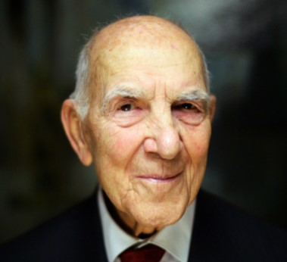 | Stéphane Hessel, résistant et diplomate français, a laissé une empreinte indélébile sur l’histoire contemporaine. Il a ainsi mis son idéalisme au service de la construction d’une société plus juste et solidaire à travers son implication dans la création de Coallia. Son héritage perdure dans l’action quotidienne de l’Association, afin d’offrir un toit, du soutien et de l’espoir à ceux qui en ont le plus besoin.

L’essentiel de l’Association
Coallia exerce une mission d’utilité sociale afin de lutter contre l’exclusion. Elle propose des solutions d’accueil, d’hébergement, de logement, d’accompagnement et de soins aux personnes en situation de vulnérabilité. L’Association s’engage au travers de 7 champs d’activité (Asile et intégration ● Logement accompagné ● Mise à l’abri, urgence et insertion ● Grand âge et autonomie ● Handicaps et inclusion ● Protection de l’enfance ● Accompagnements sociaux) avec 76 modes d’intervention qui regroupent 927 dispositifs (établissements et services).

Plus de 5 000 salariés sont répartis dans 52 départements et 13 régions (France métropolitaine et département de Mayotte).
Chaque jour, Coallia c’est + de 100 000 personnes accueillies, hébergées, logées, accompagnées et soignées :
+ de 60 000 personnes accompagnées.
+ de 20 000 personnes hébergées dans nos structures d’urgence.
+ de 20 000 personnes logées dans nos résidences sociales.
+ de 900 personnes en situation de handicap au sein de nos établissements et services médico-sociaux.
+ de 1 000 personnes âgées accompagnées au sein de nos établissements et services médico-sociaux.
+ de 1 200 mineurs non accompagnés accueillis dans nos structures.

Les valeurs de l’Association
La fraternité, l’hospitalité et la proximité sont les valeurs qui nous animent et le nom Coallia exprime notre approche collective de l’action. Pour l’Association il y a la chance de pouvoir mobiliser des équipes de professionnels formés et fiers de leurs missions. C’est, au quotidien, l’alliance de l’exigence de qualité du service social et de l’attention permanente à la bientraitance.
Fraternité
Parce que la force d’une chaîne réside dans son maillon le plus faible. Dans chaque décision, dans chaque volonté d’action, dans chaque innovation, nous n’avons qu’une seule motivation : tendre la main à l’autre, quel qu’il soit et d’où qu’il vienne, avec toutes ses différences et son histoire. La fraternité que nous prônons est républicaine, elle s’écrit dans le cadre de la loi.
Hospitalité
Parce que l’accueil des étrangers et des plus vulnérables est l’une des lois fondamentales de toutes les civilisations. Pour une nuit ou plusieurs mois, nous offrons un lieu d’ancrage, un accompagnement social et administratif et une aide à l’intégration citoyenne aux personnes éprouvées. Notre hospitalité, dans le respect mutuel, n’est pas une fin en soi mais une valeur en action : nous offrons un appui temporaire, une étape sécurisante et bienveillante dans des parcours de vie souvent accidentés.
Proximité
Parce que la société de demain se crée ici et maintenant. Dans le respect de nos valeurs, opérateur de l’État et des collectivités territoriales, nous arrimons nos dispositifs aux réalités du terrain en apportant une juste réponse aux besoins identifiés. La proximité est le fruit de l’expérience, de la compréhension mutuelle et du respect de l’autre. Elle est faite de gestes, de regards, de paroles... La proximité est avant tout attention.

Nos 7 champs d’activité
L’Association exerce une mission d’utilité sociale afin de lutter contre l’exclusion. Elle propose des solutions d’accueil, d’hébergement, de logement, d’accompagnement et de soins aux personnes en situation de vulnérabilité. Coallia s’engage au travers de sept champs d’activité avec 76 modes d’intervention qui regroupent 927 dispositifs.

Asile et intégration
Coallia est le premier acteur associatif de l’asile et de l’intégration. Ce champ d’activité s’est étoffé au fil des politiques publiques et continue sa progression. Il est le plus important en termes de nombre de dispositifs mais aussi de publics accompagnés. Ce champ d’activité intègre les hébergements pour migrants, demandeurs d’asile et réfugiés, humanitaires, les accompagnements en SPADA, AGIR et la réinstallation.
259 dispositifs : Accompagnement global et individualisé des réfugiés (AGIR) ● Centre d’accueil pour demandeurs d’asile (CADA) ● Centre d’accueil et d’évaluation des situations administratives (CAES) ● Dispositif de préparation au retour volontaire des étrangers en situation irrégulière (DPAR) ● Centre provisoire d’hébergement (CPH) - Hébergement d’urgence pour demandeurs d’asile (HUDA) ● Accueil et accompagnement de réfugiés réinstallés ● Structure de premier accueil des demandeurs d’asile (SPADA) ● Intermédiation locative (IML) - Logement d’abord Ukraine ● Hébergement d’urgence Ukraine ● Autre accompagnement ● Autre hébergement

Logement accompagné
Le logement accompagné représente l’activité historique de Coallia, celle des foyers-logements, mais s’adapte et s’enrichit au travers de la politique actuelle du « logement d’abord » et particulièrement de l’IML dit généraliste. Ce champ d’activité répond en majorité à une logique locative (résidents ou sous-locataires payant un loyer avec bénéfice de l’APL). Les actions d’accompagnement et de médiation directement liés aux publics des résidences sociales y sont aussi intégrées.
246 dispositifs : Résidence sociale (ex-FTM) ● Résidence sociale « classique » (RS) ● Foyer de jeunes travailleurs (FJT) ● Pension de famille (PF) ● Résidence accueil (RA) ● Foyer de travailleurs migrants (FTM) ● Intermédiation locative (IML) - Logement d’abord ● Accompagnement social lié au logement (ASLL) ● Accompagnement social en pension de famille (PF) et/ou résidence accueil (RA)

Mise à l’abri, l’urgence et insertion
Ce champ d’activité vient illustrer la participation de Coallia à la mise à l’abri des personnes sans domicile et à leur accompagnement vers l’insertion et l’autonomie. Coallia, acteur majeur de ce secteur, intègre tous les types d’établissement du parcours « de la rue au logement ». Un développement important a été réalisé lors de la crise du Covid. Des territoires de Coallia portent des expertises historiques qui ont engendrés des innovations remarquées (SIAO, résorption de bidonvilles, accompagnement médico-social des grands précaires...).
168 dispositifs : Accueil de jour ● Équipe mobile/SAMU sociaux ● Service intégré d’accueil et d’orientation (SIAO) ● Centre d’hébergement d’urgence (CHU) ● Centre d’hébergement et de stabilisation (CHS) ● Centre d’hébergement et de réinsertion sociale (CHRS) ● Hébergement dans le cadre de l’allocation logement temporaire (ALT) ● Appartement de coordination thérapeutique (ACT) ● Appartement de coordination thérapeutique (ACT) « Un chez-soi d’abord » ● Lit halte soins santé (LHSS) ● Lit d’accueil médicalisé (LAM) ● Centre d’accueil et d’accompagnement à la réduction des risques pour les usagers de drogues (CAARUD) ● Autre accompagnement ● Autre hébergement ● Nuitée d’hôtel ● Service d’accueil et d’orientation (SAO)

Grand âge et autonomie
Depuis 30 ans, Coallia accompagne le grand âge et s’est développée pour beaucoup par reprise d’établissements et par fusion d’associations. Intervenant dans le champ de l’autonomie comme de la dépendance, Coallia souhaite inscrire ses établissements dans la modernité. Dans la majorité des territoires, les actions menées sur le grand âge sont concomitantes à d’autres actions et activités de Coallia. Même si sa représentation dans le secteur est réduite, l’Association dispose de nombreux atouts qui en font un acteur crédible et innovant sur ce champ d’activité.
26 dispositifs : Résidence autonomie ● Établissement d’hébergement pour personnes âgées dépendantes (EHPAD) ● Service de soins infirmiers à domicile (SSIAD) ● Centre d’accueil de jour autonome (CAJA) ● Plateforme d’accompagnement et de répit (PFR) ● Autre accompagnement

Handicaps et inclusion
Depuis trois décennies, Coallia accompagne les personnes en situation de handicap. Ce champ d’activité s’est développé autant par la reprise d’établissements que par la création de nouveaux modes d’intervention. L’Association dispose d’établissements aux expertises rares et complexes, tout en intervenant aussi sur les secteurs de l’inclusion par le travail ou le logement. Coallia existe sur ce secteur et développe des filières et des projets reconnus dans les territoires. L’Association dispose de nombreux atouts pour innover et continuer son développement.
41 dispositifs : Établissement d’accueil non médicalisé (EANM) - Foyer de Vie ● Établissement d’accueil non médicalisé (EANM) – Foyer d’Hébergement ● Service d’accueil de jour autonome (SAJ) ● Maison d’accueil spécialisée (MAS) ● Établissement d’accueil médicalisé (EAM) – [ex-Foyer d’accueil médicalisé (FAM)] ● Service d’accompagnement à la vie sociale (SAVS) ● Service d’accompagnement médicosocial pour adultes handicapés (SAMSAH) ● Institut médico-éducatif (IME) ●Établissement et service d’aide par le travail (ESAT) ● Groupe d’entraide mutuelle (GEM) ● Autre accompagnement

Protection de l’enfance
La protection de l’enfance est un champ d’activité qui se développe chez Coallia. L’évolution se situe principalement sur l’hébergement et l’accompagnement des mineurs non accompagnés (MNA). Coallia a aussi des activités traditionnelles (notamment dans la Somme ou dans le sud de la France). L’expertise de Coallia liée à l’intégration et au logement est un atout pour le futur de ce champ d’activité.
34 dispositifs : Établissement expérimental pour l’enfance protégée (EEEP) ● Dispositif d’hébergement d’urgence pour mineurs non accompagnés (MNA) ● Maison d’enfants à caractère social (MECS) ● Aide éducative à domicile (AED) ● Action éducative en milieu ouvert (AEMO) ● Service d’accueil pour mineurs non accompagnés (SAMNA) ● Établissement d’accueil mère-enfant (EAME) ● Pôle scolaire et technique (école PST) ● Autre accompagnement ● Autre hébergement

Accompagnements sociaux
Chez Coallia, depuis toujours, nous prenons en charge des personnes vulnérables et tous nos champs d’activité intègrent des actions d’accompagnement, de toutes natures, liées aux politiques publiques qui les sous-tendent. L’Association promeut également l’innovation sociale au travers d’autres modes d’intervention. Elle explore de nouveaux secteurs et de nouveaux métiers et crée des expertises très territorialisées.
81 dispositifs : Accompagnement vers et dans le logement (AVDL) ● Maîtrise d’œuvre urbaine et sociale (MOUS) ● Insertion professionnelle ● Épicerie sociale et solidaire ● Médiation ● Parcours de sortie de la prostitution (PSP) ● Accompagnement social et professionnel des bénéficiaires du RSA ● Prestation pour l’établissement pour l’insertion dans l’emploi (EPIDE) ● Restaurant social ● Autre accompagnement ● Tiers-lieu ● Service mandataire judiciaire à la protection des majeurs (SMJPM)

L’ancrage territorial
Forte de ses métiers, de ses expertises, de ses implantations dans les territoires, l’Association propose une organisation territoriale pour répondre aux enjeux présents et futurs de l’État et des collectivités territoriales, qui s’articule autour de 31 territoires au sein de 4 régions Coallia.
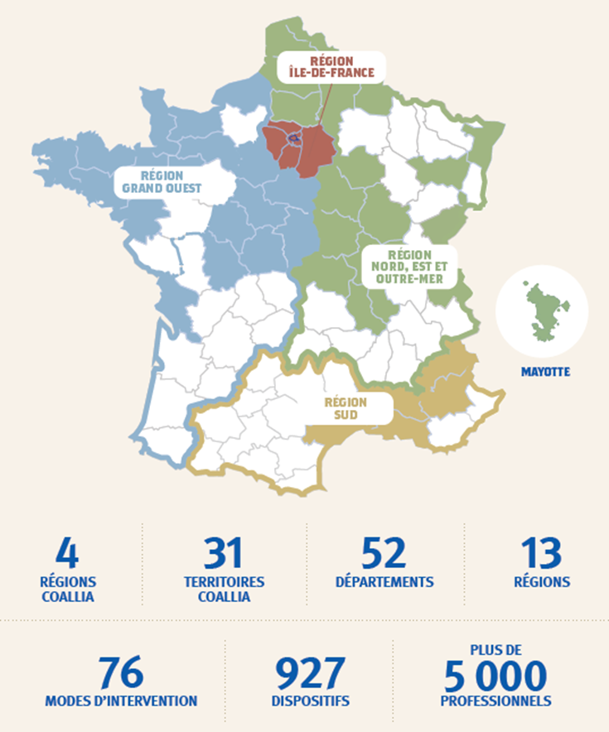

La région Île-de-France Coallia
Les plus de 1 500 professionnels accompagnent les publics vulnérables au travers de 284 dispositifs et sur l’ensemble des champs d’activité de Coallia. Les publics accueillis et accompagnés le sont en fonction de leurs problématiques, qu’elles soient sociales, liées à l’hébergement ou au logement, que les personnes soient en situation de handicap ou vieillissantes. La région est à même d’apporter au sein de chaque territoire une réponse adaptée aux personnes prises en charge, tout en favorisant les logiques de parcours.
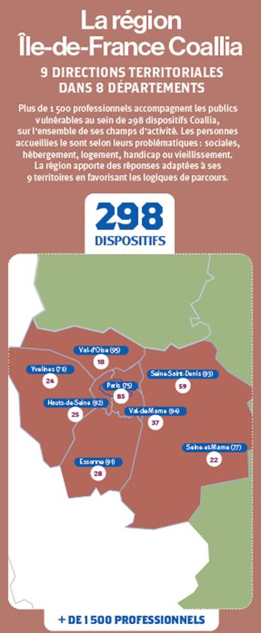

La région Grand Ouest Coallia
La région Grand Ouest offre un ensemble de dispositifs mixtes et complémentaires pour les publics qu’elle accompagne au quotidien dans le champ de l’asile, du logement accompagné, de la protection de l’enfance, du handicap et du grand âge. Elle tire sa force de l’engagement et de l’expérience de ses 1 230 professionnels, qui se mobilisent en faveur de l’accompagnement des plus vulnérables au sein de 275 dispositifs.
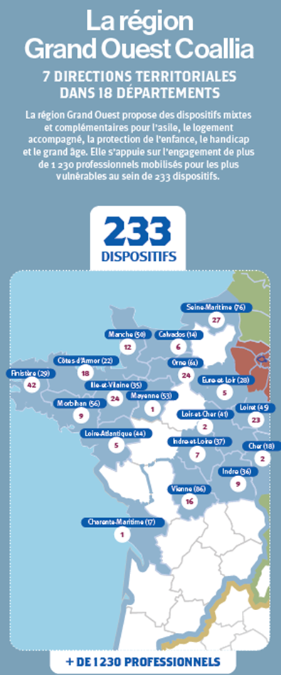

La région Nord, Est et Outre-mer Coallia
Avec plus de 1 400 professionnels, la direction régionale, créée en mars 2024 et implantée dans 5 régions administratives, couvre l’ensemble des 7 champs d’activité de Coallia. Ainsi, avec 338 dispositifs, elle apporte une réponse adaptée et globale à tous les publics vulnérables au travers de véritables parcours complets d’accompagnement social et médicosocial, tout en intégrant les spécificités des différents territoires (ruralité, sites urbains mais aussi dans les régions ultramarines).
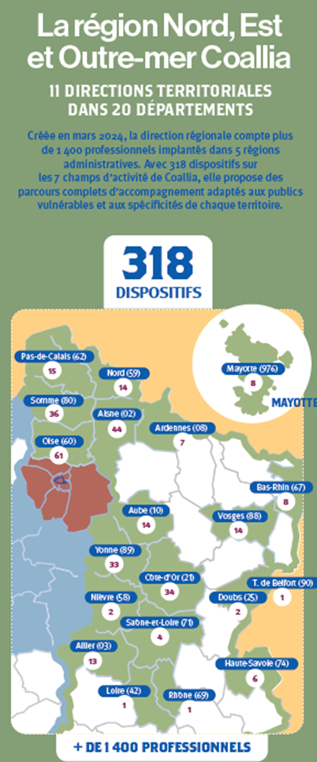

La région Sud Coallia
La région Sud s’étend sur un périmètre géographique de deux régions (Occitanie et PACA). Avec ses 3 territoires (Hérault - Gard, Vaucluse - Bouches-du-Rhône, Alpes-de-Haute-Provence - Hautes-Alpes), elle compte 75 dispositifs très diversifiés allant des structures d’hébergement d’urgence aux dispositifs d’accompagnement de publics en grande précarité. La région peut compter sur ses plus de 400 professionnels pour accompagner au quotidien les publics vulnérables.
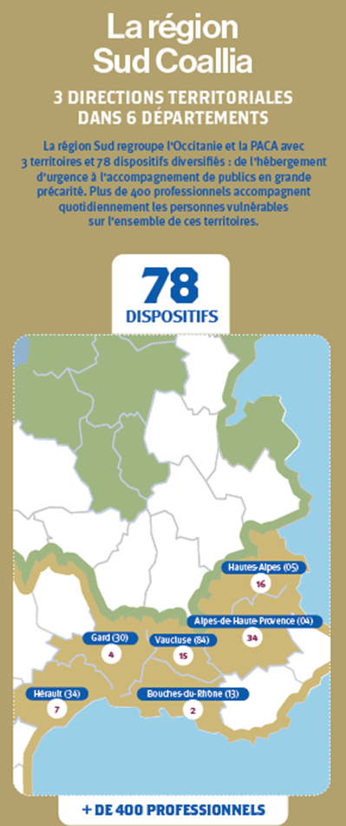

L’organisation
L’organisation interne de Coallia repose sur la mobilisation de moyens rattachés au siège social de l’Association et sur l’engagement territorial de ressources relevant de « l’exploitation » et affectées à la réalisation des prestations et des services au profit des usagers.
Plusieurs facteurs concourent à ce choix organisationnel. En effet, d’une part, il permet de « libérer » les professionnels de « l’exploitation » de contraintes qui risqueraient de peser sur leur « disponibilité opérationnelle ». Parallèlement, il leur permet un plus fort investissement dans le domaine de la réalisation des prestations et de leur amélioration permanente.
D’autre part, l’expérience atteste de la pertinence de cette organisation qui contribue à une parfaite intégration des spécificités de l’Association. C’est donc à la lumière de ces éléments d’appréciation que les services centraux, rattachés au siège social, ont mission d’intervenir pour assurer plus particulièrement la prise en charge des aspects liés à :
- La gestion d’effectifs importants de personnels aux profils très diversifiés (5 000 professionnels) ;
- La répartition des implantations géographiques de l’Association (972 dispositifs sur 13 régions et 53 départements) ;
- La diversité des domaines d’intervention ;
- La complexité du suivi de l’activité ;
- La gestion du patrimoine immobilier et son entretien ;
- La mise en œuvre d’outils de gestion informatisés et leur développement ;
- La mutualisation des expériences, l’harmonisation des pratiques ;
- La généralisation de la démarche qualité et la veille réglementaire ;
- Le développement de nouvelles activités et prestations.

L’exploitation regroupe l’ensemble des fonctions qui, liées aux territoires, assurent la réalisation des services et prestations aux usagers. Elle regroupe :
- Les directions régionales : leurs missions majeures sont de garantir et d’organiser le dialogue de gestion avec les financeurs et les actions de Coallia sur le terrain, indistinctement, pour les secteurs sociaux et médico-sociaux via les directions territoriales.
- Les directions territoriales portent les orientations politiques et stratégiques de l’Association sur le territoire et auprès de ses équipes, opèrent les services et les prestations de Coallia sur les territoires, élaborent les réponses aux politiques sociales, médico-sociales et de formation afin d’optimiser l’équilibre économique de ses activités par une gestion financière, matérielle et humaine, sous la responsabilité des directions régionales.
- Les directions d’établissements sociaux et médico-sociaux : en charge de la gestion administrative, financière, logistique d’un établissement.
- Les directions et services fonctionnels, rattachés au siège social, interviennent en soutien à l’activité des centres opérationnels et assurent notamment des missions de régulation des besoins, de mutualisation des moyens de gestion ainsi que d’assistance en particulier sur les plans techniques et méthodologiques.
- La direction générale : elle fonctionne avec un directeur général à sa tête, pilote l’Association et met en œuvre les orientations définies par le Conseil d’administration. La direction de cabinet elle comprend, la direction de cabinet, la direction de la communication interne et externe, les services généraux, la vie associative (instances) et le RGPD. Le directeur général est entouré d’un service audit et maîtrise des risques, d’un pôle qualité (en charge de la mise en place d’un système de management intégré) et de plusieurs chargés de mission. Afin de développer la stratégie de l’Association, de relayer l’information, le DG préside le comité stratégique (COSTRAT) composé de ses directeurs (N-1) et le comité directeur (CODIR) composés des directeurs, de directeurs adjoints de chefs de services ou managers représentants des différents services.
- La direction des métiers, de l’activité et des territoires encadre l’ensemble des activités des territoires au sein d’une même direction. Elle définit et pilote la stratégie globale et harmonisée de l’ensemble des métiers et activités de l’Association et garantit son efficience sur les territoires. Direction à la charge de la directrice générale adjointe, elle se compose de la direction des métiers, de la direction de l’activité et des 4 directions régionales.
- La direction des ressources humaines soutient les sites en matière de recrutement, de définition des fonctions, de plan de formation, de gestion des emplois et parcours professionnels (GEPP), de relations sociales et droit du travail, de prévention santé t sécurité au travail, ainsi que dans la gestion de flotte automobile.
- La direction administrative et financière apporte une aide technique dans l’élaboration et l’exécution budgétaire (règlement des factures, outils pour le contrôle de gestion, consolidation des opérations bancaires et comptables).
- La direction de l’immobilier apporte un soutien technique lors de la construction, réhabilitation ou entretien des bâtiments des sites (gestion du patrimoine, réalisation de diagnostics, appui dans la constitution des plans de financement sollicitant des subventions).
- La direction de l’organisation des systèmes d’information est un support technique dans les domaine informatique et téléphonie (programmation des logiciels, entretien des matériels informatiques et téléphoniques). Elle assure la sécurité des systèmes et des données (cybersécurité). C’est aussi une direction de l’organisation qui coordonne les projets structurants de l’Association afin d’améliorer sans cesse l’efficacité et l’efficience des services et prestations opérés par Coallia.
- La direction juridique apporte son soutien en matière juridique (litiges, etc.) mais également autour de tout ce qui concerne le domaine assurantiel.

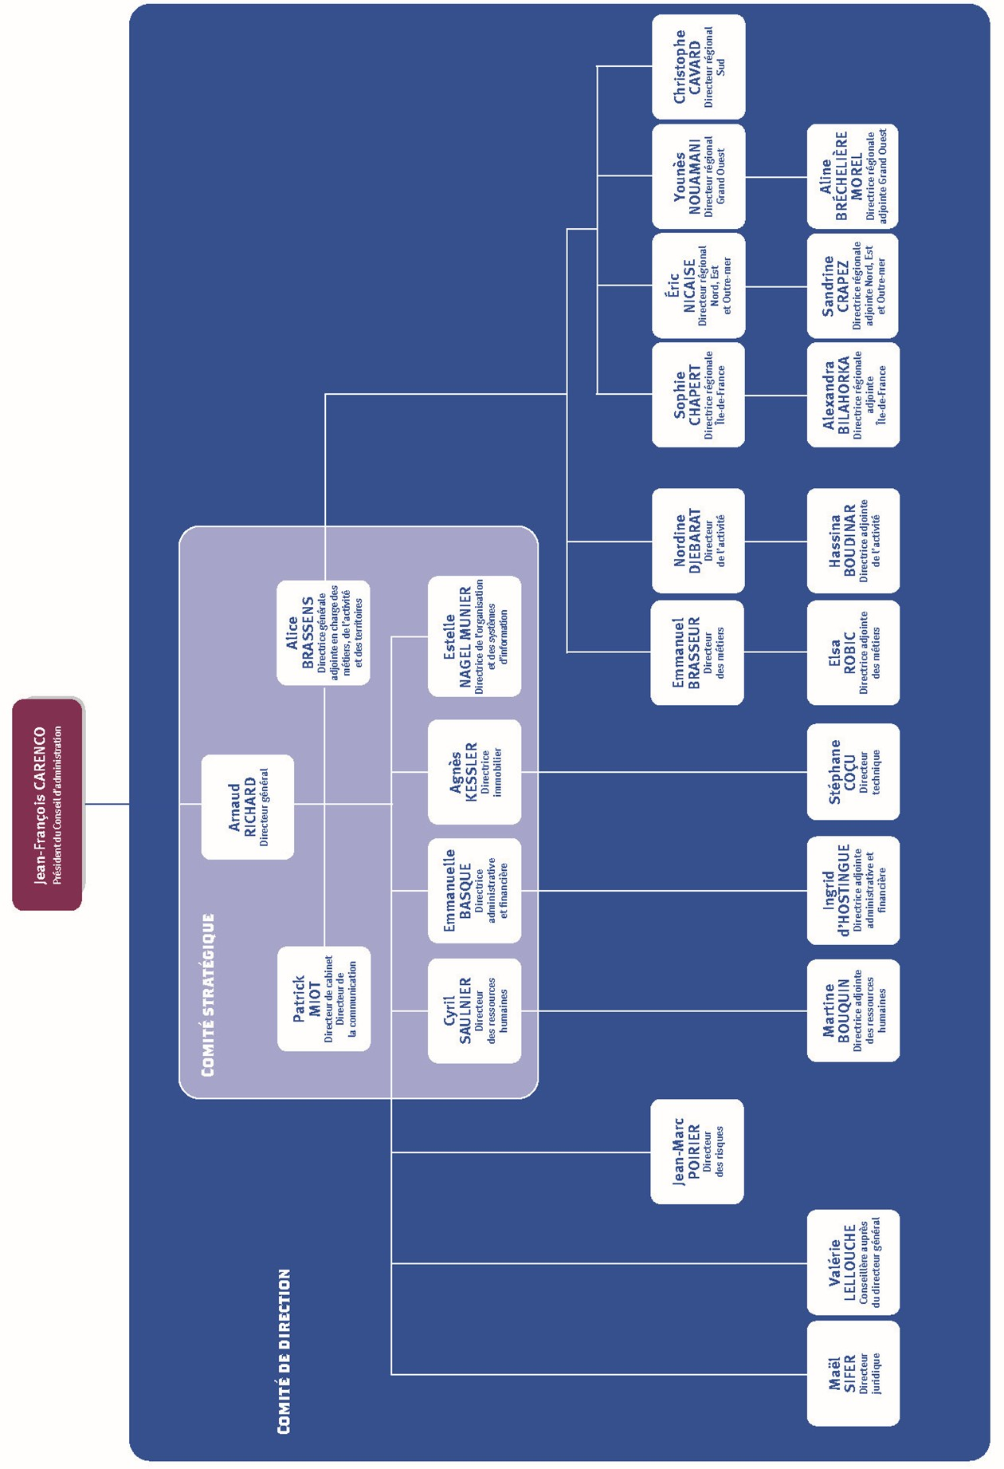

La démarche qualité
Coallia a mis en place une démarche qualité avec pour objectifs de s’assurer de la satisfaction de ses usagers et protéger ses salariés.
Depuis 2023, un vaste projet de refonte du système de management a été entrepris afin de construire un nouveau Système de Management Intégré (SMI) regroupant à la fois les démarches Qualité, Santé et Sécurité au Travail et Environnementale. Ancré dans les orientations stratégiques de l’association, cet ambitieux travail collectif a déjà permis de mettre à jour la politique SMI, démontrant l’engagement de la Direction dans sa volonté de mettre en œuvre une telle démarche, et la cartographie des processus, représentant l’organisation de Coallia à travers ses activités et flux associés. La mise à jour se poursuit, autour des pilotes de processus, afin de créer et actualiser les procédures nécessaires à la maîtrise des activités. Véritable colonne vertébrale de l’association, la démarche SMI se veut structurante et être une réponse efficace à la gestion des risques.
De plus, afin de respecter le nouveau référentiel de la Haute Autorité de Santé (HAS), des missions d’accompagnement aux évaluations sont organisées auprès des établissements par la mise en place de diagnostics permettant ainsi de s’assurer du respect de la conformité réglementaire et interroger les pratiques métiers dans une logique d’amélioration continue.




1.2 Présentation de l’établissement

Fiche d’identité de l’établissement

A compléter
 |  | Nom :
 |  | Type :
 |  | Adresse :
 |  | N° FINESS géographique
 |  | Convention collective applicable :
 |  | Type d’autorisation : | (à annexer)  Dispositif pérenne avec un arrêté d’autorisation ou renouvellement de 15 ans en date du …, dispositif non pérenne avec une convention signée pour 1, 3, ou 5 ans, type d’agrément et date, type d’habilitation et date
 |  | Mode de financement : | Dotation globale de financement, subvention annuelle ou trimestrielle, Structure(s) couverte(s) par un CPOM avec une fixation pluriannuelle du tarif du … au ….
 |  | Date d’autorisation de création :
 |  | Date d’ouverture au public :
 |  | Public :
 |  | Capacité d’accueil :
 |  | Durée de séjour :
 |  | Origine de l’orientation :
 |  | Gestionnaire : | Coallia, Association loi 1901 déclarée à la Préfecture de Police de Paris en 1962, dont le siège est situé au 16/18 Cour St Eloi, 75012 PARIS CEDEX.
 |  | Propriétaire du bâti :
 |  | Numéro SIRET :
 |  | Numéro SIREN :



L’histoire de l’établissement

A compléter

Cadre de vie

A compléter. Visuels à privilégier :
- Type et modalités d’hébergement (diffus/collectif, prestation hôtelière), unité de vie
- Implantation géographique
- Carte, Plan et/ou photos
- Description des lieux d’hébergement et de vie : chambres, studios, salle polyvalente, bureau d’accueil, laverie, cafétaria/restauration, local à poubelles, local technique, salle d’activités, espaces de rencontre et de socialisation, des espaces d'apaisement et de bien-être –



1.3 Les missions

Le cadre juridique et règlementaire
Annexe 4 : Le cadre juridique et règlementaire.
Cette annexe est à compléter (obligation règlementaire)
- Décrire Les modalités de prise en compte des schémas d’organisation sociale et médico-sociale (exemple : plan régional de santé, schéma départemental en santé mentale …) et le cas échéant les mesures relatives au CPOM
- Chaque CPOM est négocié par un groupe de travail restreint associant à minima, la direction de l’ESSMS, la Direction Territoriale concernée (et/ou la direction régionale pour les CPOM régionaux), la Direction de l’Activité et le Contrôle de gestion. Ce groupe de travail sollicite au besoin d’autres contributeurs, issus des services et directions compétents pour aborder des thématiques particulières.
De plus, un comité de validation opérationnel CPOM, composé des Directeurs des principales directions impliquées, vise à valider le principe d’engagement dans une négociation CPOM, et ce, avant la présentation au Comité d’Engagement, et d’en valider les étapes de négociation au fur et à mesure, et ainsi, sécuriser la démarche en amont de la signature.
Annexe 19 : Convention CPOM


L’accompagnement proposé
- Présenter les missions attendues selon le type de structure (de manière succincte).
- Compléter l’annexe prestations directes et indirectes
- Présenter les prestations offertes, les principes d’intervention qui guident l’accompagnement : vie affective et sexuelle …
L’établissement fonctionne 365 jours par an 24h sur 24 et 7 jours sur 7. => astreintes.
Le secrétariat est ouvert de 8h30 à 17h du lundi au jeudi, il ferme à 16h30 le vendredi.

Annexe 9 : prestations directes et indirectes A COMPLETER


1.4 Le public

Caractéristiques et évolution du public
- Intégrer des données comparatives sur 3 ans relatives à l’âge, sexe, origine de l’orientation, situation à l’entrée, GIR, GMP, PMP pour les EHPAD, sexe, origine de l’orientation, nombre de mesures de protection, taux d’occupation, durée moyenne de séjour, taux d’hospitalisation complète, taux de rotation des personnes accompagnées. Ces données pourront être issues des rapports d’activité, indicateurs ANAP…
- Insérer des indicateurs montrant l’adéquation de l’établissement aux besoins du territoire. Ces données pourront être issues des rapports d’activité, indicateurs de suivi.
- Privilégier les visuels : schéma, dessin, graphique…


Les besoins et attentes du public
- Intégrer des éléments issus de vos analyses concernant les problématiques des personnes accompagnées (exemples : isolement, communication, sécurité matérielle et affective, sexualité, intimité, protection, dignité…)
- Privilégier les visuels
- Compléter l’annexe nomenclature des besoins

Annexe 8 : nomenclature des besoins A COMPLETER



1.5 Les moyens

Les moyens humains
- Le tableau peut être modifié, supprimé.
- Insérer un organigramme interne
Fonctions | E.T.P.  (Équivalent temps plein) | Nombre de salariés
 | 00
 | 00
 | 00
 | 00
 | 00
 | 00
 | 00
 | 00
 | 00
Total | 00
L'ESSMS affecte à la mise en œuvre des accompagnements, une équipe de professionnels formés et qualifiés.
Décrire le processus d'accueil et d'intégration des nouveaux professionnels et intervenants :
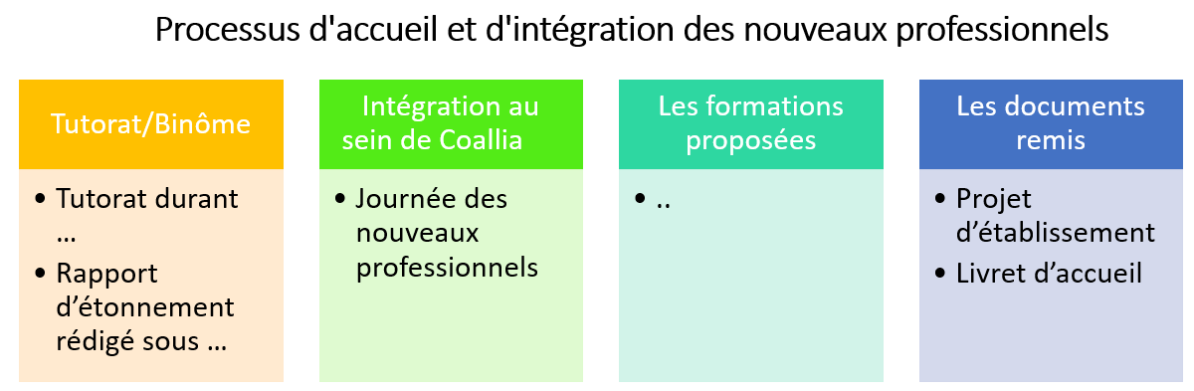


L’adaptation des moyens au regard des évolutions du public
Gestion prévisionnelle des emplois et compétences
Pour optimiser la qualité des prestations, mais aussi avoir la capacité de les adapter aux besoins des résidents, le personnel se doit d’être formé aux bonnes pratiques. Dans cet objectif, Coallia élabore un plan de formation spécifique aux différents métiers. Certaines sont organisées et proposées directement par l’établissement.
La définition des projets de formation s’effectue lors des entretiens professionnels annuels de l’ensemble du personnel. Il s’agit donc d’un moment de dialogue et de communication entre le salarié et son supérieur hiérarchique, d’évaluation des compétences et de détermination des besoins.
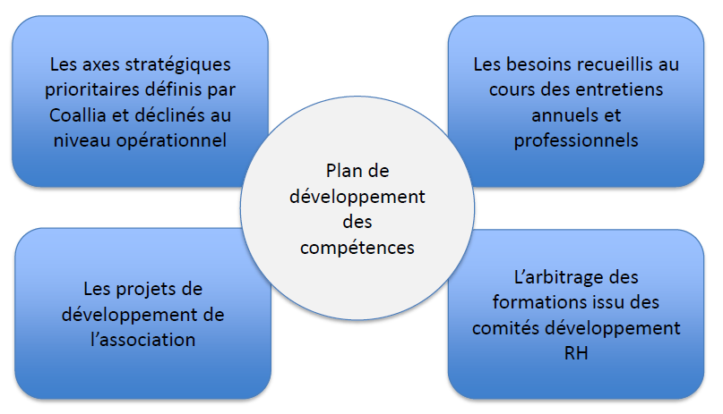

- Lister les principales formations réalisées au sein de l’établissement
- Décrire comment l’ESSMS favorise la qualité de l’environnement de travail des professionnels

Qualité de vie au travail

Projet d'entreprise et management
Organisation, contenus, et réalisation au travail
Santé et prévention ai travail
Egalité au travail
Dialogue professionnel et dialogue social
LES 6 SUJETS QUALITE DE VIE ET DES CONDITIONS DE TRAVAIL
ANACT
Compétences et parcours professionnel
€

Les moyens financiers
Rappeler le type de financement du dispositif :
- Dotation globale de financement fixant un prix de journée annuel avec paiement par douzième
- Dossier COSA avec subvention annuelle ou Convention avec subvention trimestrielle
- Structure(s) couverte(s) par un CPOM avec une fixation pluriannuelle du tarif (système de tarification à la ressource : EPRD (Etat Prévisionnel des Recettes et des Dépenses) (EPRD) et ERRD (Etat Réalisé des Recettes et des Dépenses) ; dotation globale avec paiement par douzième) : échéance du CPOM et périmètre
- Tarif horaire ou par mesure


Les moyens matériels
Décrire les moyens matériels dont dispose l’équipe pour fonctionner : ordinateurs, téléphones portables, open-space/bureaux, salle de réunion, véhicules de service, téléphone portable

Annexe 5 : Stratégie achat et développement durable




1.6 Inscrire la stratégie de l’établissement dans son environnement

Politique territoriale
Décrire Les modalités de prise en compte des schémas d’organisation sociale et médico-sociale (exemple : Schéma national d’accueil des demandeurs d’asile et d’intégration des réfugiés ou Plan Départemental d’Action pour le Logement et l’Hébergement des Personnes Défavorisées) (obligation règlementaire)
Présenter les mesures relatives au CPOM (obligation règlementaire)
Inscription dans le territoire au regard des missions du service et dans une approche inclusive (conventionnement, développement …).


Actions d’ouverture à et sur son environnement
L'ESSMS s'inscrit-il dans des projets communs avec les partenaires du territoire pour renforcer l'offre ?
Des projets inclusifs sont-ils en place ?
L’établissement développe des actions d'ouverture à et sur son environnement pour favoriser les interactions et partenariats : participation à des forums, salons, portes ouvertes, petits déjeuners partenaires, forum emploi


Communication interne et externe
- Communication interne :
Les moyens de communication interne (mails, réunions, journées professionnelles, application Coalliés …)
Décrire les différents temps de réunion et transmission et leurs supports (équipe de jour/ nuit ; matin/ après-midi, réunions institutionnelles …)

Intitulé de la réunion | Fréquence | Participants | Objectifs

- Communication externe (plaquettes, portes-ouvertes, forum, inaugurations, etc.).
Annexe 6 : Les supports de communication

PARTIE 2 - MODALITES D’ORGANISATION ET DE FONCTIONNEMENT DE L’ETABLISSEMENT

2.1. Projet d’accueil et d’animation



Projet d’ accueil

Processus d’admission

Décrire le processus d’admission

- Proposition de processus à compléter :


Les phases d’accueil

- Décrire les phases d’accueil : convivialité, souplesse, accès rapide au lieu d’hébergement, kit d’accueil (…).
- Privilégier le visuel : dessin, schéma …

- Expliciter les informations transmises au moment de l’accueil puis tout au long de l’accompagnement (droits/devoirs, équipe, fonctionnement …). Présenter ce qui est mis en place pour s’assurer de la bonne compréhension de personnes : FALC, forme adaptée avec pictogrammes …
- Décrire les modalités d’intégration dans l’établissement

Focus sur les autres outils informatiques au service de l’accompagnement

Focus sur le dossier usager informatisé



Droits et libertés des résidents
Le respect des droits fondamentaux : conformément à la loi du 2 janvier 2002-2 rénovant l’action sociale, l’établissement s’engage à respecter les droits fondamentaux des personnes accueillies : respect de la dignité de la personne, de son intégrité, de sa vie privée, de son intimité et sa sécurité.

Les personnes accompagnées sont informées de leurs fondamentaux et des protections légales et contractuelles dont elles bénéficient. La confidentialité des informations les concernant est respectée. A l’admission sont remis à la personne ou son représentant légal, un livret d’accueil et les documents suivants :
- La charte de la personne accueillie,
- Le règlement de fonctionnement,
- Le contrat de séjour,
- L’information relative au Conseil de la Vie Sociale,
- La désignation d’une personne de confiance
- Les directives anticipées et la personne de confiance
Que sont les directives anticipées ?
Les directives anticipées sont des indications laissées par l'usager dans l’hypothèse où il serait un jour hors d’état de s’exprimer et de recevoir l’information nécessaire à cette fin. L’objectif est de renseigner l’équipe médicale sur la volonté de l'usager quant aux conditions de la poursuite, de la limitation, de l’arrêt ou du refus de traitement ou d’acte médical. C’est en général dans le cadre du parcours de soin et en cas d’évolution de la maladie que l’équipe médicale suggère au patient de les rédiger. La loi n°2016-41 renforce considérablement la valeur contraignante de ces directives à l’égard du corps médical alors qu’avant le médecin « tenait compte » de ces directives, désormais, ces dernières s’imposent au médecin pour toute décision d’investigation, d’intervention ou de traitement, sauf urgence vitale ou à ce qu’elles apparaissent inappropriées à la situation médicale du patient. A ce titre, un dispositif de décision collégiale est mis en place, seul permettant de déroger à une directive anticipée.
Qu'est-ce que la personne de confiance ?
Tout résident peut désigner une personne pour l’accompagner dans ses démarches, assister à ses entretiens et l’aider à prendre des décisions concernant son accompagnement et ses choix. Cette personne est appelée « personne de confiance ».



Expression des personnes accompagnées

Décrire les formes d’expression/participation en place au sein de l’établissement : conseil de vie sociale, questionnaire de satisfaction annuel, commission menu, commission d’animation, la place des proches……
Décrire le processus de signalement, recueil et traitement des réclamations


La place du questionnement éthique
Décrire l’organisation et les modalités de traitement des sujets éthiques au sein de l’établissement : comité éthique inter-établissement, mobilisation du centre éthique régional … L’établissement participe-t-il à une instance éthique ?
Comment sont associés les résidents et leurs familles dans ces réflexions éthiques ?
Quelques questionnements éthiques : vie affective et sexuelle, citoyenneté et participation des résidents, droits et libertés en unité protégée …


Les prestations adossées à l’hébergement
- Description des prestations hôtelières/ d’hébergement (prestation internalisée ou externalisée pour le linge plat et linge des résidents, techniques, protocoles, marquage des vêtements)
- Description de la prestation restauration le cas échéant
  - Préciser si la restauration internalisée ou externalisée et décrire le fonctionnement (liaison chaude / froide, produits et circuits privilégiés …etc)
  - Personnel de cuisine / organigramme (en annexe)
  - Ce qui est pris en compte pour répondre aux besoins des publics en matière d’alimentation, repas à thèmes etc…
  - Mise en place de commissions menus ou autres instances
  - La prise en compte des goûts et des attentes des résidents, logique d’amélioration de la qualité des prestations de restauration, respect des règles nutritionnelles
- L’entretien des locaux (fréquence)
- La gestion du courrier des résidents (process, circuite, confidentialités des informations)
- Autres prestations payantes (coiffeur, manucure, etc…)



2.1.2 Projet d’animation


L’offre d’activités et d’animation
Décrire projet animation, commission animation, équipe animation



Prévention de la perte d’autonomie
Décrire ce qui est en place afin de favoriser le développement des compétences, la stimulation, le maintien et la valorisation de ses acquis/acquisitions (capacités, compétences) des personnes accompagnées.



Prévention du risque d’isolement et de rupture
Qu’est-il mis en place pour que la personne accompagnée soit actrice de sa vie sociale, ses loisirs ou encore l’exercice de la citoyenneté : les activités choisies se fondent-elles sur l’expression des personnes (groupe d’expression, projet personnalisé), sont-elles évaluées ? Existe-t-il un planning d’animation ? Quelles animations sont proposées au sein de l’établissement, la « cité » ? Quels partenaires interviennent ?
Des activités avec d’autres structures sociales sont-elles organisées ? L’établissement organise–t-il des activités ouvertes sur l’extérieur ?



Citoyenneté
Qu’est-il mis en place pour que la personne accompagnée exerce sa citoyenneté et/ou bénéficie d'une éducation à la citoyenneté ? Comment favoriser le lien à la vie sociale ?



Prévention du risque de rupture
Comment les professionnels repèrent de manière précoce les risques de perte d'autonomie et d'isolement social de la personne accompagnée et alertent les personnes ressources ?
Quelle vigilance particulière dans les moments de vie clé des personnes accompagnées : à l’entrée, lors d’une hospitalisation, une naissance, la perte d’un proche (…) ? Quels outils de repérage des situations de rupture ? Quelles alternatives en cas de rupture d'accompagnement ? Quelle conduite à tenir face aux interruptions et aux ruptures ?



Prévention du risque d’isolement : l’expérience de la personne et la place de l'entourage
Paire - aidance, habitudes de vie …, Visites, outils numériques pour maintenir le contact ?



Le lien entre le projet d’animation et le projet personnalisé
Quelles activités sont proposées en adéquation des souhaits et besoins des résidents en lien avec les objectifs : planning d’animation hebdomadaire ?
Activités extérieures : accès aux commerces, marche, promenade ?
Est-ce que des bénévoles interviennent dans l’établissement, d’autres intervenants ? (Convention de bénévolat en place ?)

Projet d’accompagnement et de soins


Projet d’accompagnement

Montrer en quoi l’accompagnement est personnalisé, adapté aux besoins et attentes des usagers : diagnostic, collecte des besoins et attentes de la personne, système de référent …

Projet personnalisé

Décrire la démarche d’élaboration du projet personnalisé au sein de l’ESSMS.
Un projet personnalisé, actualisé à chaque fois que nécessaire et au moins une fois par an, pour chaque résident.
Décrire l’organisation en place pour l’élaboration et la mise à jour des projets personnalisés : planification, réunions, rôle de chacun (référent, chef de service, équipe, partenaires, personne accompagnée …), méthodologie, quel mode d’association de la personne, quelle participation des partenaires …
Pour le secteur du handicap, le projet personnalisé s’appuie-t-il sur la nomenclature des besoins serafin PH, décrire la mobilisation des PAG (Plan d’Accompagnement Global) et GOS (Groupe Opérationnel de Synthèse).
Décrire l’organisation en place pour l’élaboration et la mise à jour des projets personnalisés : planification, réunions, rôle de chacun (référent, chef de service, équipe, partenaires, personne accompagnée …), méthodologie, quel mode d’association de la personne, quelle participation des partenaires …

Annexe 11 : stratégie de préservation de l’autonomie et de la prévention du risque d’isolement A COMPLETER



2.2.2 Projet de soins : prévention des risques liés à la santé


Préservation de l’autonomie et promotion du bien-être / approches non -médicamenteuses
Balnéothérapie, activités physiques, Personnel formé ?



Soins palliatifs, Accompagnement de fin de vie et du deuil de la personne OU projet de sortie
Comment les professionnels adaptent le projet d'accompagnement de fin de vie et du deuil de la personne : les volontés de la personne sur son accompagnement de fin de vie et ses directives anticipées sont tracées
Préciser le nom du service de soins palliatifs avec lequel l’ESSMS est conventionné ? (Obligation règlementaire)



Prévention de la dénutrition, malnutrition et/ou des troubles de la déglutition auxquels la personne est confrontée.

Décrire comment vous luttez contre la dénutrition : dosage albumine à l’entrée, surveillance poids, formation des salariées, adaptation de la texture, repas plaisir, hygiène bucco-dentaire, collaboration avec le prestaire repas, organisation semaine de la dénutrition...



Approche non médicamenteuse

Présenter les thérapies non médicamenteuses proposées pour les personnes atteintes de la maladie d’Alzheimer ou maladies apparentée pour maintenir et/ou améliorer leur fonctionnement cognitif, psychologique, social, physique et plus globalement leur qualité de vie
(Art-thérapie, médiation animale / théâtrale, musicothérapie, stimulation multisensorielle / snoezelen, les robots sociaux...)


Prise en charge de la douleur
Présenter la prise en charge de la douleur et la manière dont est co-construite avec la personne et ses proches la stratégie de prise en charge de la douleur
Évaluation et prise en charge de la douleur chez la personne non communicante
Stratégie de soins mise en place pour prévenir la douleur (ex:MEOPA...), un dépistage est-il réalisé à l’entrée du résident ? Décrire le mode de prise en charge thérapeutique et institutionnelle (médicamenteuse et/ou non médicamenteuse)



Prévention et prise en charge des chutes, escarres
Décrire le processus de prévention des chutes (évaluation à l’entrée si problème de mobilité, bilan de médication...) rôle de l’ergothérapeute dans la prévention des chutes par exemple, réflexion sur l’éclairage de la structure, les sols, réponse à des APP...
Évaluation du risque d’escarre, moyens mis en place pour les prévenir (matelas à air ? Coussins, alimentation, dépistage, formations...)
Analyse des chutes et moyens mis en place


Prévention des hospitalisations en urgence
Quels sont vos partenariats avec les hôpitaux pour organiser des hospitalisations programmées, lien avec les équipes mobiles, avez-vous des astreintes IDE de nuit par exemple ?



Prévention de l’incontinence
Décrire processus d’évaluation, existe-t-il des référents, quels moyens mettez-vous en place pour prévenir l’incontinence ?



Prévention des risque infectieux (vaccination), gestion des épidémies
Sensibilisez-vous les salariés à l’hygiène des mains en organisant une journée mondiale de l’hygiène des mains par exemple
Partenariat avec le CPias? Formation des professionnels
Menez-vous des campagnes de vaccination contre la grippe saisonnière pour les professionnels ?
Comment lutter vous contre les épidémies ?
Rédaction du DAMRI à mettre dans les annexes



Dépistages (auditif, visuel, bucco-dentaire...)
Décrire comment vous organiser les soins bucco-dentaires : Proposez-vous des dépistages ? A quel rythme les proposez-vous ? Formation des salariés ? Partenariats avec des centres dentaire, fauteuil dentaire dans la structure ? Malette portative ? Réponse à des APP.


Prévention et prise en charge des troubles cognitifs et psychiatriques/de la santé mentale
Décrire si partenariat existant avec le secteur de la psychiatrie, visite à domicile par les équipes mobiles de psychiatrie, rôle du psychologue, évaluation du risque suicidaire, activités thérapeutiques proposées, entretiens infirmier...


Un projet d’accueil spécifique est il pensé pour faciliter l’intégration des personnes ayant des troubles psychiques avec les partenaires?



Quels sont les formations proposés aux salariés?


Projets à venir


Sécurisation du circuit du médicament
Décrire le processus, pharmacie à usage interne ou non, rôle de la pharmacie dans la sécurisation du circuit dans la structure. Formation du personnel, projets avec ARS, OMEDIT, si auto-évaluation et plan d’actions


Moyens mis en œuvre pour sécuriser le circuit du médicament (identitovigilance, architecture, matériels...)
Annexe 12 ; Stratégie de gestion du risque médicamenteux à compléter



Iatrogénie médicamenteuse
Décrire si des moyens de lutte contre l'iatrogénie sont mis en œuvre comme les bilans de médication, rôle du médecin coordonnateur...



Gestion des contentions et de l’isolement


Si PASA (Projet d’accompagnement de soins adaptés) détailler le projet spécifique


Si Unité de Vie Protégée : projet de soins spécifique à détailler


Télémédecine / téléexpertise


Partenariats avec les intervenants libéraux, les équipes mobiles gériatrie, psychiatrie, HAD, soins palliatifs

Annexe 12 : Stratégie de gestion du risque médicamenteux Annexe à compléter

Présentation équipe soin, locaux du soin, logiciels/outils : appel malade, netsoins …

Présentation des intervenants libéraux ou prestataires ; les partenariats
Des conventions sont-elles en place en matière d’Hospitalisation A Domicile (HAD), Infirmière de nuit …

Une démarche qualité et de gestion des risques


Un Système Management Intégré (SMI)


La politique qualité de Coallia
La démarche Qualité permet de cadrer et harmoniser la conduite des activités afin de s’assurer de répondre aux besoins et attentes des personnes accompagnées et plus globalement, de l’ensemble des parties intéressées pertinentes aux activités déployées par les équipes Coallia, et respecter les exigences légales et réglementaires applicables.

Coallia s’engage à mettre en place un Système de Management Intégré (SMI) autour des référentiels Qualité, Santé, Sécurité au Travail et Environnement afin :
- Instaurer une culture Qualité, Santé, Sécurité et Environnement en développant l’orientation clients, les compétences des salariés et leur protection, et la responsabilité environnementale.
- Mettre à disposition les moyens et ressources nécessaires et quantifiables à l’atteinte de nos objectifs tout en favorisant la qualité de vie et conditions de travail (QVCT).
- Piloter la performance de nos activités par les processus et l’amélioration continue des pratiques pour toujours mieux répondre aux besoins de nos clients.
- Rechercher la conformité en respectant nos obligations légales et règlementaires, ainsi que les exigences propres à nos activités.
- Identifier et évaluer les risques en les anticipant par des mesures de prévention afin de les maîtriser et limiter les effets indésirables.
- Animer cette démarche auprès des salariés pour qu’ils contribuent à l’efficacité du SMI.

Ce projet se décline par les principes d’actions suivants :
- S’assurer que les solutions proposées répondent bien aux attentes et besoins de nos parties prenantes.
- Construire avec les salariés le nouveau système de management intégré.
- A terme, pouvoir évaluer la performance du SMI par l’écoute clients, la programmation d’audits et la revue de direction (RDD).
- Evaluer la performance de nos fournisseurs et sous-traitants
L’établissement utilise le logiciel qualité Ageval pour sa gestion de la démarche qualité : évènement indésirable, réclamation, questionnaire de satisfaction plan d’amélioration continue …

Annexe 7 : Cartographie des processus du SMQ actuel et futur SMI


La politique santé sécurité au travail de Coallia
La démarche Santé et Sécurité au Travail (SST) a pour finalité de prévenir les risques professionnels et protéger les salariés à l’occasion de l’exercice de leurs missions.
Un Programme Annuel de Prévention des Risques et d'Amélioration des Conditions de Travail (PAPRIPACT) est formalisé et déployé au sein de Coallia.
Un service santé sécurité au travail déploie 4 préventeurs sur les différents territoires afin d’animer la politique santé, sécurité au travail : audit santé sécurité au travail, actions de prévention/sensibilisation, appui, conseils …
Décrire les actions en matière de prévention, sécurité et qualité de vie au travail en place au sein de l’établissement :
- Espaces de discussion et de partage pour les professionnels et des temps de soutien psychologique et/ou éthique : affichage de la cellule psychologique à destination des professionnels.
- ¼ d’heure sécurité,
- Formations
- Les aides techniques mises en place pour limiter l’usure au travail : lève malade, draps de glisse ou travail en binôme …
Une phrase sur le DUERP : un outil rédigé en équipe et actualisé chaque année via bluekangoo.




La gestion des risques

Stratégie de prévention et de maitrise du risque infectieux, DAMRI
- DAMRI (Démarche d’Analyse et Maîtrise du Risque Infectieux)
A compléter

- Circuit du linge
Il s’agit pour l’établissement d’assurer un traitement approprié du linge de l’établissement dans les meilleures conditions d’hygiène afin de maitriser le risque de contamination croisée de micro-organisme chez les résidents.
L’approvisionnement, le transport, le stockage et l’évacuation du linge dans des conditions permettant de limiter la contamination de l’environnement du linge propre afin de respecter la marche en avant.
- Décrire le circuit du linge propre
- Décrire le circuit du linge sale
- Décrire le transport en interne et l’entreposage du linge sale
- Décrire le traitement du linge

- Maitrise du risque : RABPC (Maitrise de Risk Analysis Bio Contamination) :
Analyse des risques et contrôle de la bio contamination des textiles traités en blanchisserie. L’objectif de cette méthode est de mettre en place dans la blanchisserie une organisation de manière à maitriser le risque de contamination du linge.

- Sécurité alimentaire
Conformément à la réglementation en vigueur [réglementation européenne appelée aussi « paquet hygiène » (Règlement (CE) n° 178/2002, Règlement (CE) n° 852/2004, Règlement (CE) n° 853/2004) pour tous les établissements détenant, préparant et distribuant des denrées alimentaires] l’établissement met en œuvre un Plan de Maîtrise Sanitaire dans le respect de la démarche HACCP.
Il décrit les mesures prises par l’établissement pour assurer l’hygiène et la sécurité sanitaire de ses productions vis à vis des dangers biologiques, physiques et chimiques. Le PMS est un ensemble de mesures préventives et d’autocontrôle ayant pour but de maintenir l’hygiène alimentaire. C’est un outil permettant le contrôle de l’environnement de la chaîne de production alimentaire pour garanti la sécurité des produits. Il repose sur :
- Un programme de prérequis, qui sont les premières mesures d’hygiène à mettre en place pour maintenir l’hygiène alimentaire. Ces prérequis sont détaillés dans l’annexe I du règlement CE n°852/2004 et l’annexe III du règlement CE n°853/2004 (pour les denrées animales ou d’origine animale) ;
- Des procédures fondées sur les principes du système HACCP
- La communication et la traçabilité des produits
Ce système permet notamment de prévenir les T.I.A.C. (Toxi Infection Alimentaire Collective) : conduite à tenir en cas de TIAC –

- Hygiène des locaux
Protocoles pour l’hygiène des locaux : protocoles, contrôles qualité
Des actions de prévention et de gestion du risque infectieux : Coallia est dotée d’un service santé et sécurité au travail qui accompagne les équipes sur ces sujets.
Les professionnels sont régulièrement sensibilisés et/ou formés à la prévention et à la maîtrise du risque infectieux tant l’équipe soignante que l’équipe service.
Des outils de communication sur les règles d’hygiène et de prévention du risque infectieux : procédures/protocoles, conduite à tenir, plaquettes, affichage dans chaque domaine concerné : hygiène locaux, hygiène des mains, décontamination, linge.
Des protocoles spécifiques sont en place pour faire face aux cas de gale ou légionnelle. Toute maladie à déclaration obligatoire donne lieu à la formalisation d’un évènement indésirable grave.

- Une actualisation de la stratégie de prévention et de maitrise du risque infectieux est prévue à minima tous les 5 ans et à chaque fois que nécessaire.



Plan de gestion de crise et de continuité de l’activité mis à jour régulièrement
L’établissement est doté d’un plan bleu dont la dernière actualisation date de.../.. Ce document a été communiqué en interne et externe.
Un plan de continuité de l’activité est adossé au plan bleu.
Décrire le plan de gestion de crise et de continuité de l'activité en place ; sa dernière date d’actualisation, dernier temps de communication interne et externe, derniers exercices et retours d’expérience partagés, organisés
Annexe 18 : Plan bleu à intégrer (annexer le plan bleu est une obligation règlementaire)



Recueil, analyse et traitement des évènements indésirables
Une procédure au sein du SMI liste les différentes étapes pour recueillir, analyser et suivre les évènements indésirables. Le signalement d’un évènement indésirable est complété sur le logiciel Ageval avant d’être analysé en équipe et communiqué en CVS.

Annexe 14 : Stratégie prévention des risques infectieux A COMPLETER
Annexe 10 : Liste des procédures au sein de l’établissement A COMPLETER



2.3.3 Promouvoir la bientraitance et lutter contre la matraitance
Compléter cette partie et l’annexe bientraitance/maltraitance à l’aide du « kit bientraitance » à mobiliser auprès du pôle 2002 2 ou la grille d’audit bientraitance sur Ageval. Plusieurs slides et documents seront à intégrer dans l’annexe. Ce sujet est une obligation règlementaire fixée par le CASF

L’article L119-1 du Code l’Action Sociale et des Familles donne la définition suivante de la maltraitance : « la maltraitance au sens du présent code vise toute personne en situation de vulnérabilité lorsqu'un geste, une parole, une action ou un défaut d'action compromet ou porte atteinte à son développement, à ses droits, à ses besoins fondamentaux ou à sa santé et que cette atteinte intervient dans une relation de confiance, de dépendance, de soin ou d'accompagnement. Les situations de maltraitance peuvent être ponctuelles ou durables, intentionnelles ou non. Leur origine peut être individuelle, collective ou institutionnelle. Les violences et les négligences peuvent revêtir des formes multiples et associées au sein de ces situations. »

Le.../.../202, un groupe de travail a été organisé au sein de notre établissement afin que chaque professionnel s’approprie les recommandations des bonnes pratiques de la Haute Autorité de Santé (HAS) en matière de bientraitance et la procédure Coallia « Repérer, signaler et traiter les faits de maltraitance »
Cette réflexion nous a amené à produire un plan de prévention et de gestion des risques de maltraitance et de violence au bénéfice des personnes accompagnées décrite (en annexe)
La bientraitance suppose la prise en compte et l’évaluation des différents enjeux présentés ci-dessous :

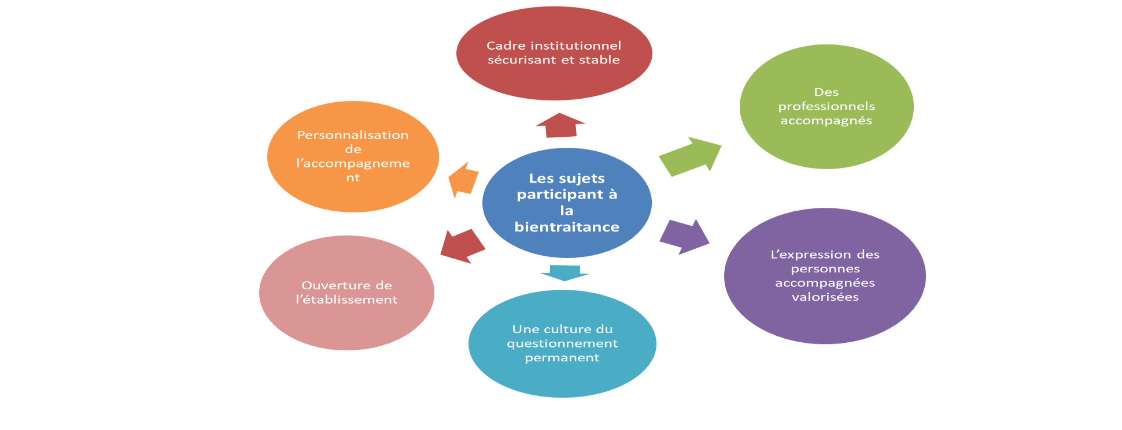

Le SMI de Coallia est doté d’une procédure pour signaler tout fait de maltraitance.

Annexe 13 : La démarche interne de prévention et de lutte contre la maltraitance. Annexe à compléter (obligation règlementaire)



2.3.4 La démarche d’amélioration continue de la qualité


Modalités d'évaluation des activités et de la qualité des prestations
Les personnes accompagnées s’expriment sur la qualité des prestations à travers un questionnaire de satisfaction annuel. Les résultats sont affichés à l’attention des personnes accompagnées
Chaque année, les fiches actions du projet d’établissement arrivées à échéance, sont évaluées et analysées en équipe.
Les axes d’amélioration de la qualité sont regroupés dans le plan d’amélioration continue qui est régulièrement actualisé.
Conformément aux exigences législatives, l’établissement a mené une évaluation en ANNEE. Expliciter les axes à travailler.
La prochaine évaluation est programmée pour l’année 20XX. Une auto-évaluation sera menée en amont de cette échéance.

PARTIE 3 - ANALYSE DE L’ETABLISSEMENT : POINTS FORTS ET PISTES D’AMELIORATION



3.1 Diagnostic de l’établissement
- Explicitez en quelques lignes le diagnostic que vous posez sur l’établissement : points forts et points à améliorer
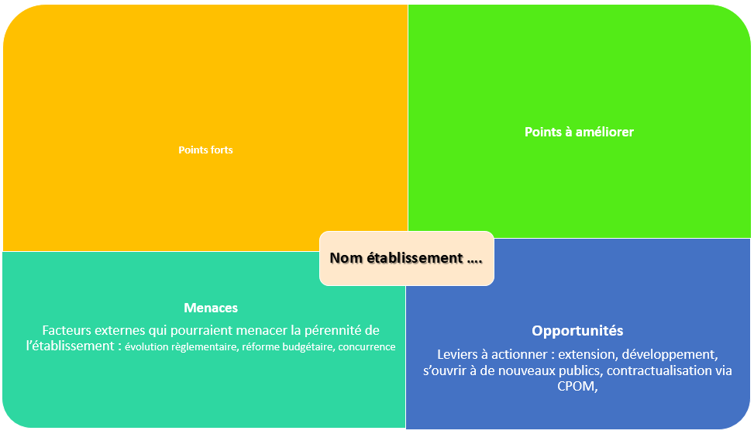

Annexe 16 : Evaluation des objectifs de l’ancien projet d’établissement. A compléter



3.2 Perspectives de l’établissement à 5 ans
- Décrire les principaux axes de la stratégie territoriale de Coallia et les implications de l’établissement : sécurisation des activités et de développement quantitatif comme qualitatif
- Dans cette partie, il s’agit d’analyser les évolutions : organisation, nouvelles activités, coopérations, collaborations …
- Les actions du PEA seront à intégrer.

Annexe 17 : Le plan d’amélioration en continu. A compléter ou intégrer depuis Ageval

PARTIE 4 - FICHES ACTION

Les fiches actions représentent les axes de progrès, d’évolution et de développement, 5 à 6 grandes actions
- Elaborer les fiches actions de manière participative.
- Exemple : projet de réorganisation, d’extension, de requalification d’une structure, rénovation et entretien, méthode d’accompagnement, création d’une activité et/ou d’un nouveau poste, (exemple « coordonnateur, référent bientraitance, référent qualité etc.), conventionnement avec un ou des partenaires, inscription et/ou tête de réseaux, création d’un projet d’activité, etc. le champ est très large et peut concerner de nombreux domaines liés au fonctionnement de l’établissement.
- Il serait important de préciser s’il s’agit d’action nouvelle ou reconduite et si des moyens supplémentaires sont nécessaires (les estimer)

Fiche action n°1 -

Objectif | (Nouvelle action ou renouvellement d’une fiche action de l’ancien projet s’établissement)
Groupe projet
Sous la responsabilité de
Personnes, services ou instances concernés
Moyens à mettre en œuvre
Echéancier
Indicateurs
Analyse globale | Perspectives, retour d’expérience

Fiche action n°2 -

Objectif | (Nouvelle action ou renouvellement d’une fiche action de l’ancien projet s’établissement)
Groupe projet
Sous la responsabilité de
Personnes, services ou instances concernés
Moyens à mettre en œuvre
Echéancier
Indicateurs
Analyse globale

Fiche action n°3 -

Objectif | (Nouvelle action ou renouvellement d’une fiche action de l’ancien projet s’établissement)
Groupe projet
Sous la responsabilité de
Personnes, services ou instances concernés
Moyens à mettre en œuvre
Echéancier
Indicateurs
Analyse globale

PARTIE 5 LES ANNEXES

D’autres annexes peuvent être ajoutées

Annexe 1 – Les champs d’activités de Coallia
Coallia, association aux côtés de l’autre pour l’accueillir, l’héberger, le loger, l’accompagner et le soigner.
5 000 professionnels œuvrent, chaque jour, dans sept champs d’activité auprès de 100 000 personnes accompagnées : Asile et intégration, Logement accompagné, Mise à l'abri, urgence et insertion, Grand âge et autonomie, Handicaps et inclusion, Protection de l'enfance et Accompagnement social.
Avec plus de 900 dispositifs (établissements et services), Coallia est un acteur majeur des projets sociaux de l’État et des collectivités territoriales en métropole et en Outre-mer.
Coallia est au côté des plus vulnérables de notre société : travailleurs migrants, demandeurs d’asile, réfugiés, mineurs non accompagnés, personnes fragilisées par l’absence d’emploi ou de logement ou encore celles en situation de dépendance et de handicap.

Les champs d’activité de Coallia
Asile / intégration
Coallia est le premier acteur associatif de l’asile et de l’intégration. Ce champ d’activité s’est étoffé au fil des politiques publiques et continue sa progression. Il est premier en termes de nombre de dispositifs mais aussi de publics accompagnés. Ce champ d’activité intègre les hébergements pour migrants, demandeurs d’asile et réfugiés, humanitaires, les accompagnements en SPADA, AGIR, réinstallation…

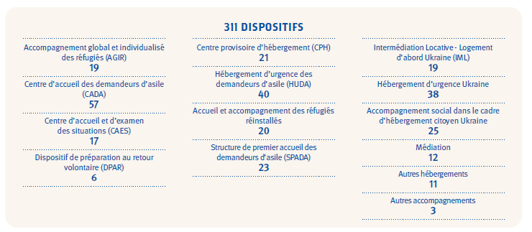

Logement accompagné
C’est l’activité historique de Coallia, celle des foyers logements. Le logement accompagné s’adapte et s’enrichit avec la politique actuelle du « logement d’abord » et particulièrement de l’Intermédiation locative (IML) dite généraliste. Ce champ d’activité répond en majorité à une logique locative (résidents ou sous-locataires payant un loyer avec bénéfice de l’APL). Les actions d’accompagnement et de médiation directement liées aux publics des résidences sociales y sont aussi intégrées.
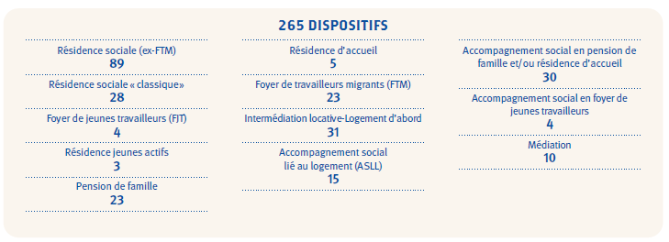

Mise à l'abri urgence et insertion
Ce champ d’activité vient illustrer la participation de Coallia à la mise à l’abri des personnes sans domicile et à leur accompagnement vers l’insertion et l’autonomie. Coallia, acteur majeur de ce secteur, intègre tous les types d’établissement du parcours « de la rue au logement ». Un développement important a été réalisé lors de la crise du Covid. Des territoires de Coallia portent des expertises historiques qui ont engendrés des innovations remarquées (SIAO, résorption de bidonvilles, accompagnement médico-social des grands précaires...).

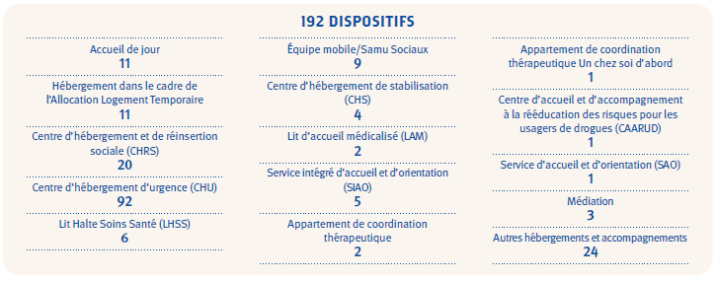

Grand âge et autonomie
Depuis trente ans, Coallia accompagne le grand âge et s’est développée pour beaucoup par reprise d’établissements et fusion d’associations. Intervenant dans le champ de l’autonomie comme de la dépendance, Coallia souhaite inscrire ses établissements dans la modernité. Dans la majorité des territoires, les actions menées sur le grand âge sont concomitantes à d’autres actions de Coallia. Même si sa représentation dans le secteur est réduite, l’Association dispose de nombreux atouts qui en font un acteur crédible et innovant sur ce champ d’activité.
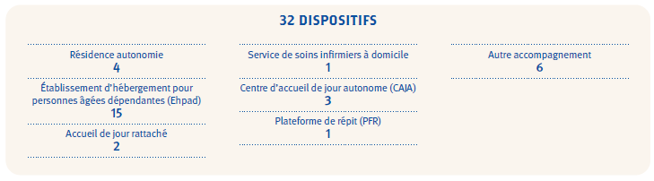

Handicaps et inclusion
Depuis trois décennies, Coallia accompagne les personnes en situation de handicap. Ce champ d’activité s’est développé autant par la reprise d’établissements que par la création de nouveaux modes d’intervention. L’Association dispose d’établissements aux expertises rares et complexes, tout en intervenant aussi sur les secteurs de l’inclusion par le travail ou le logement. Coallia existe sur ce secteur et développe des filières et des projets reconnus dans les territoires. L’Association dispose de nombreux atouts pour innover et continuer son développement.
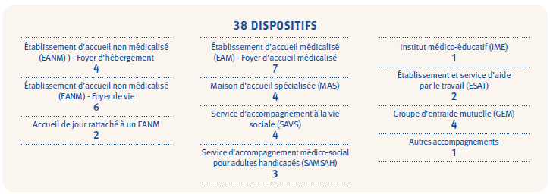

Protection de l'enfance
La protection de l’enfance est un champ d’activité qui se développe chez Coallia. L’évolution se situe principalement sur l’hébergement et l’accompagnement des mineurs non accompagnés (MNA). Coallia a aussi des activités traditionnelles (notamment dans la Somme (80) ou dans le sud de la France). L’expertise de Coallia liée à l’intégration et au logement est un atout pour le futur de ce champ d’activité.

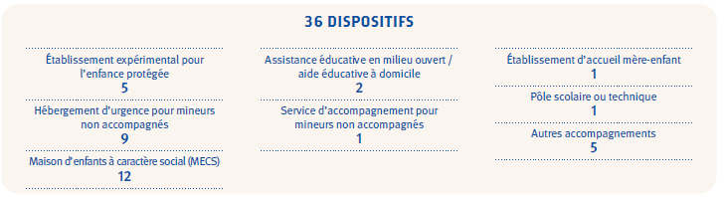
Accompagnements sociaux
Chez Coallia, depuis toujours, nous prenons en charge des personnes vulnérables et tous nos champs d’activité intègrent des actions d’accompagnement, de toutes natures, liées aux politiques publiques qui les sous-tendent. L’Association promeut également l’innovation sociale au travers d’autres modes d’intervention. Elle explore de nouveaux secteurs et de nouveaux métiers et crée des expertises très territorialisées.

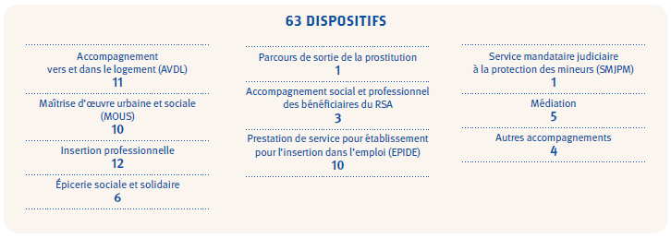

Stéphane Hessel : fondateur de l’Association
Résistant et diplomate français, Stéphane Hessel a laissé une empreinte indélébile sur l’histoire contemporaine. Il a ainsi mis son idéalisme au service de la construction d’une société plus juste et solidaire à travers son implication dans la création de Coallia à la demande de l’Etat. Son héritage perdure dans l’action quotidienne de l’Association, afin d’offrir un toit, du soutien et de l’espoir à ceux qui en ont le plus besoin.

Annexe 2- Le projet d’entreprise associative de Coallia
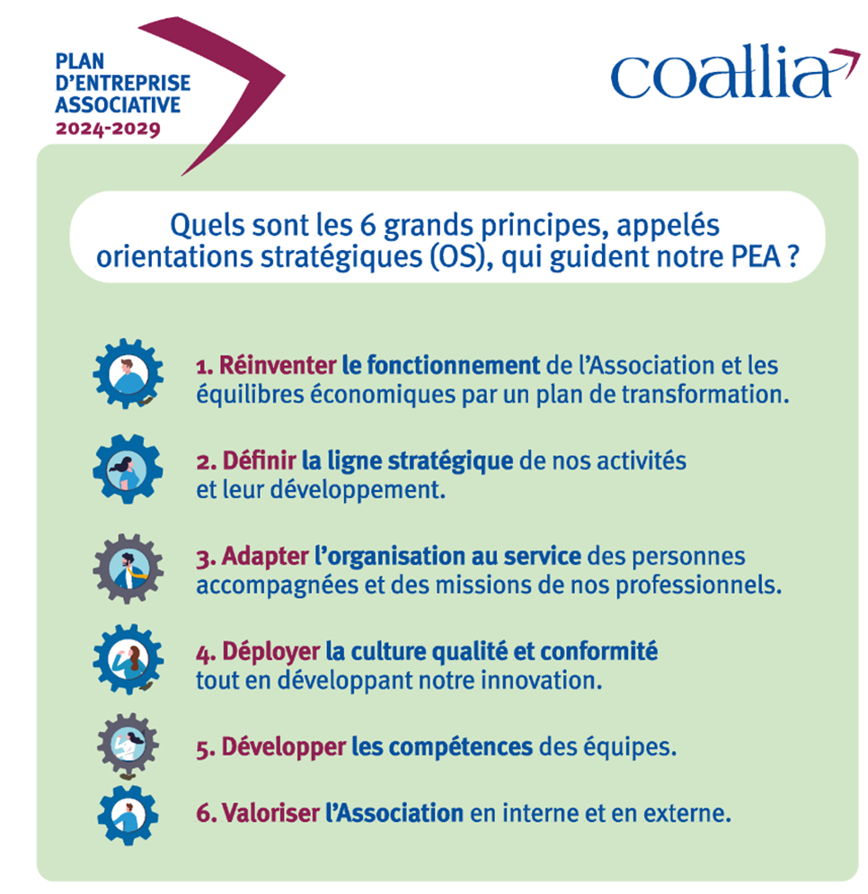

Annexe 3– Organigramme fonctionnel Coallia
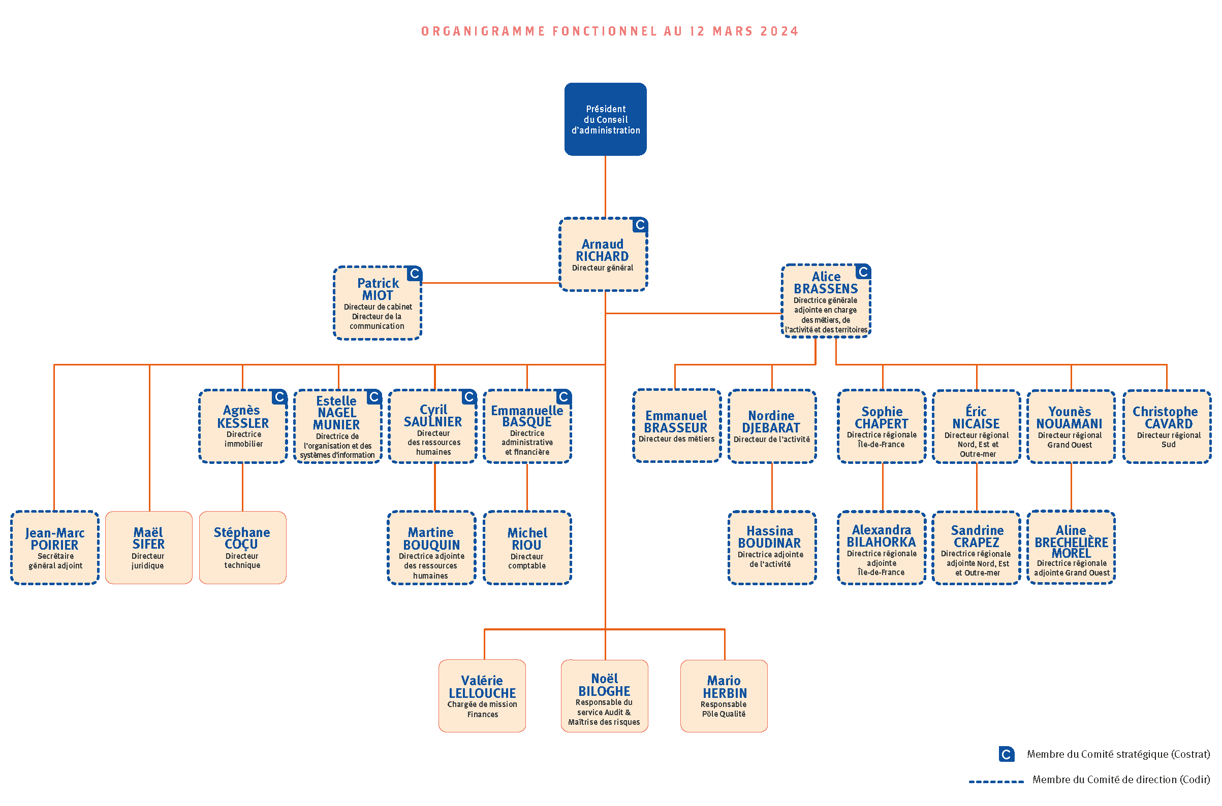

Annexe 4 – Le cadre juridique et réglementaire
A COMPLETER
La fiche de l’ESSMS du catalogue des produits peut être insérée (cf kit projet d’établissement)
INSERER : CONTRAT DE SEJOUR ET REGLEMENT DE FONCTIONNEMENT
Cadre juridique et finalités du projet d’établissement :
La loi du 2 janvier 2002, rénovant l'action sociale et médico-sociale, a rendu obligatoire l’élaboration d’un projet d’établissement afin de déterminer les objectifs d’amélioration de la qualité des prestations à cinq ans.
L’article L.311-8 du CASF stipule que « pour chaque service ou service social ou médico-social, il est élaboré un projet d’établissement ou de service, qui définit ses objectifs, notamment en matière de coordination, de coopération et d’évaluation des activités et de la qualité des prestations, ainsi que ses modalités d’organisation et de fonctionnement. […] Ce projet est établi pour une durée maximale de cinq ans après consultation du conseil de la vie sociale ou, le cas échéant, après mise en œuvre d’une autre forme de participation. »

Le fonctionnement de l’établissement s’inscrit dans le cadre de plusieurs dispositions législatives et réglementaires. Ci-dessous, les principales références :
- A COMPLETER
- …
- Les recommandations des bonnes pratiques de la HAS (Haute Autorité de Santé), les principes clés des recommandations sont étudiés, travaillés et repris pour la bonne cohérence de l’accompagnement des résidents.
- Les autorisations d’ouverture de l’établissement.

Annexe 5 – stratégie achat et développement durable

La politique de développement durable de Coallia
Coallia est engagée dans une large démarche de dématérialisation à travers les bulletins de paie ou les contrats de travail par exemple.
En matière de mobilité, Coallia s’est dotée d’une de véhicules hybrides et électriques afin de diminuer les émissions de polluants.
Auprès des personnes accompagnées une grande campagne de communication est menée autour des écogestes afin de présenter les bons usages dans les logements.


Enfin, dans tout appel d’offre lancé par Coallia, la politique RSE (Responsabilité Sociétale des Entreprises) des prestataires est évalué et participe à la note finale pour l’attribution du marché.

Les actions d’optimisation des achats et de lutte contre le gaspillage
Le siège de Coallia est doté d’un service achat qui pilote un système de prestataires référencés visant à optimiser les coûts.
Le cas échéant : Au sein de l’établissement le tri des déchets est appliqué. Des actions contre le gaspillage alimentaire sont développées…

Stratégie numérique de Coallia
Une DOSI (Direction de l'organisation et des systèmes d’information) compose les services supports de Coallia.
Décrire les logiciels que vous utilisez
Dossiers usagers informatisés Logiciel AGEVAL IMAGO à valoriser – Supports / Visuels MS ?

Plusieurs logiciels sont utilisés au sein de nos établissements médico-sociaux :
- Imago est le dossier de l’usager informatisé (DUI) dédié aux établissements et services accueillant des personnes handicapées à Coallia. Il permet notamment la constitution des dossiers des personnes accueillies, le suivi de leur accompagnement médico-social.
- Netsoins est le dossier de l’usager informatisé (DUI) dédié aux établissements et services accueillant des personnes âgées à Coallia. Il permet notamment la constitution des dossiers des personnes accueillies, le suivi de leur accompagnement médico-social.
- Ageval est le logiciel de suivi de la qualité de l’établissement. Il permet aux professionnels de mettre en place et suivre le plan d’actions de l’établissement, d’élaborer des enquêtes de satisfaction, de déclarer des évènements indésirables et de préparer l’évaluation externe.

Sécurisation des données et des accès
Un délégué national à la protection des données est nommé au sein de Coallia, en appui aux établissements.
Un guide interne à la protection des données personnelles est à la disposition des professionnels de Coallia afin de détailler les procédures et attendues en matière de gestion des demandes de droit d’accès, d’usage de la vidéo-surveillance, documents obligatoires, affichage …

Annexe 6 – Les supports de communication
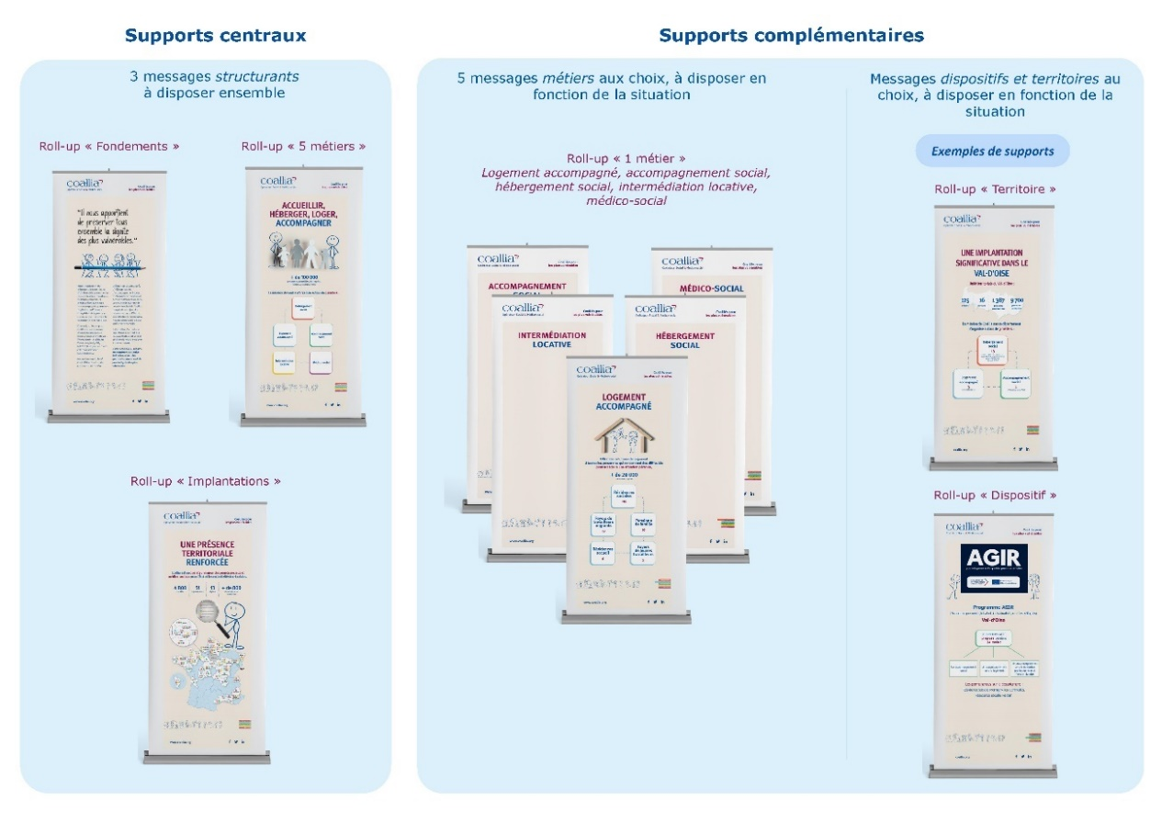
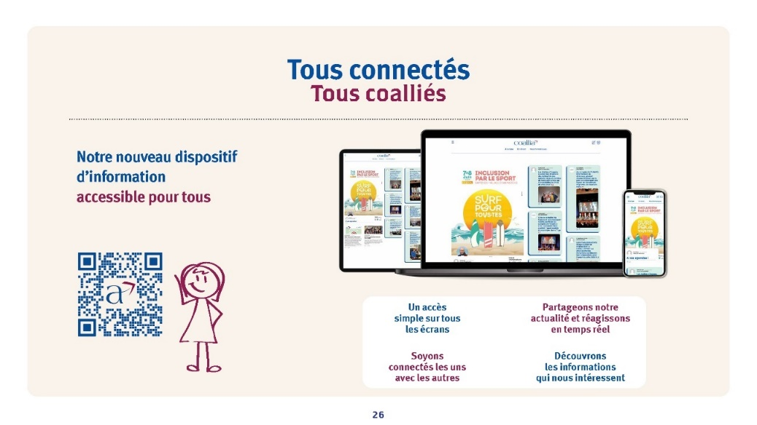

Autres moyens de communication externes :
Site web https://coallia.org/
Fiche établissement Google
Page Facebook https://fr-fr.facebook.com/people/Coallia/100064912777911/
Page LinkedIn https://fr.linkedin.com/company/coallia
Page Twitter

Annexe 7 - Cartographie du Système Management intégré

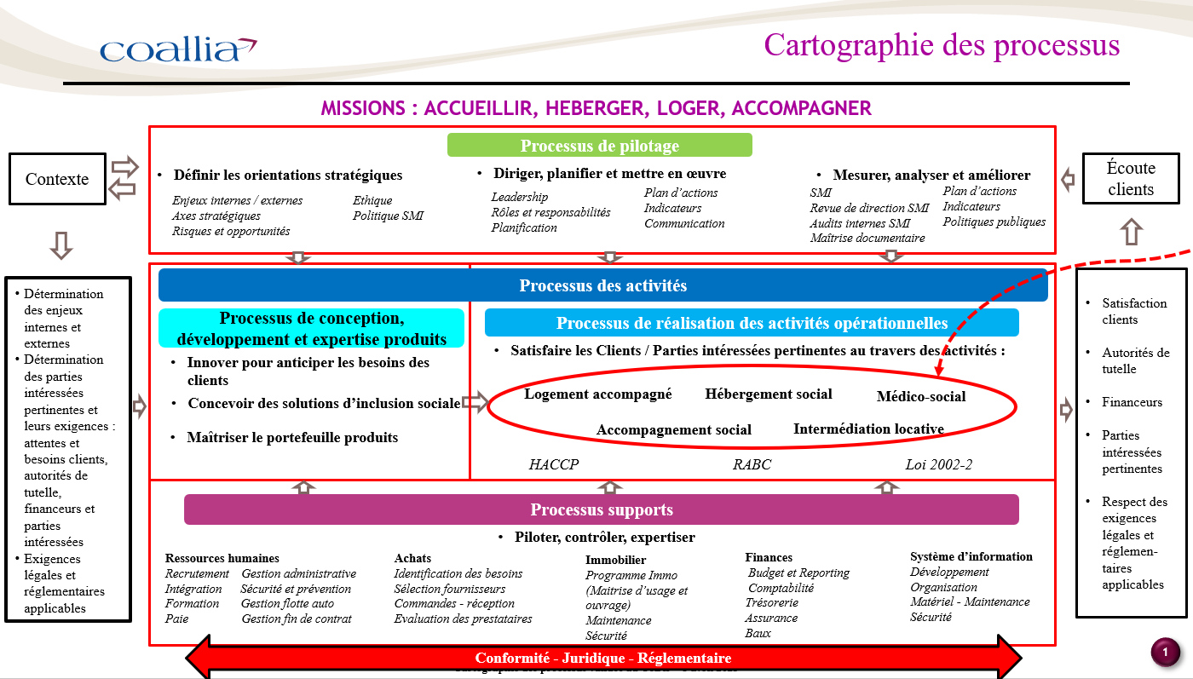

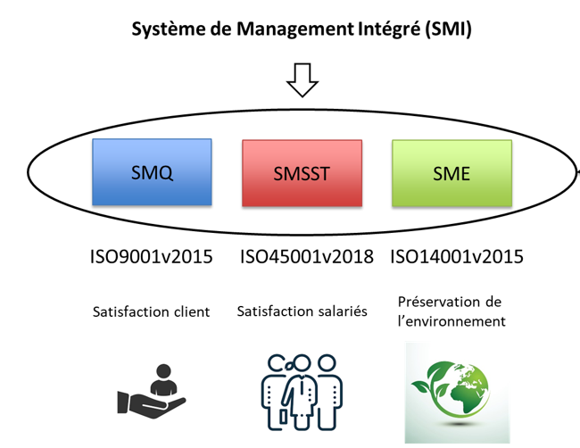

Annexe 8 – Nomenclature des besoins

- Nomenclature des besoins ci-dessous à compléter. La version power point est jointe à la trame, mais vous pouvez aussi mobiliser le pôle 2002 2.
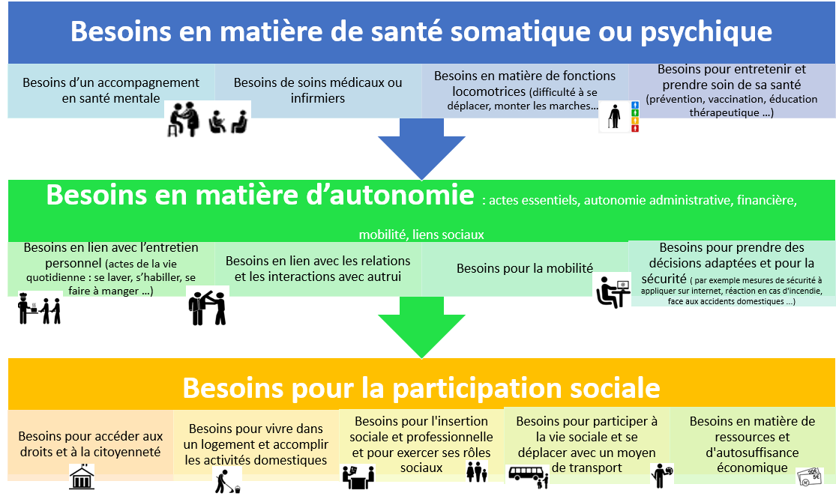

Annexe 9 – Prestations directes et indirectes

- Annexe à compléter. La version power point est jointe à la trame, mais vous pouvez aussi mobiliser le pôle 2002 2 pour l’obtenir.
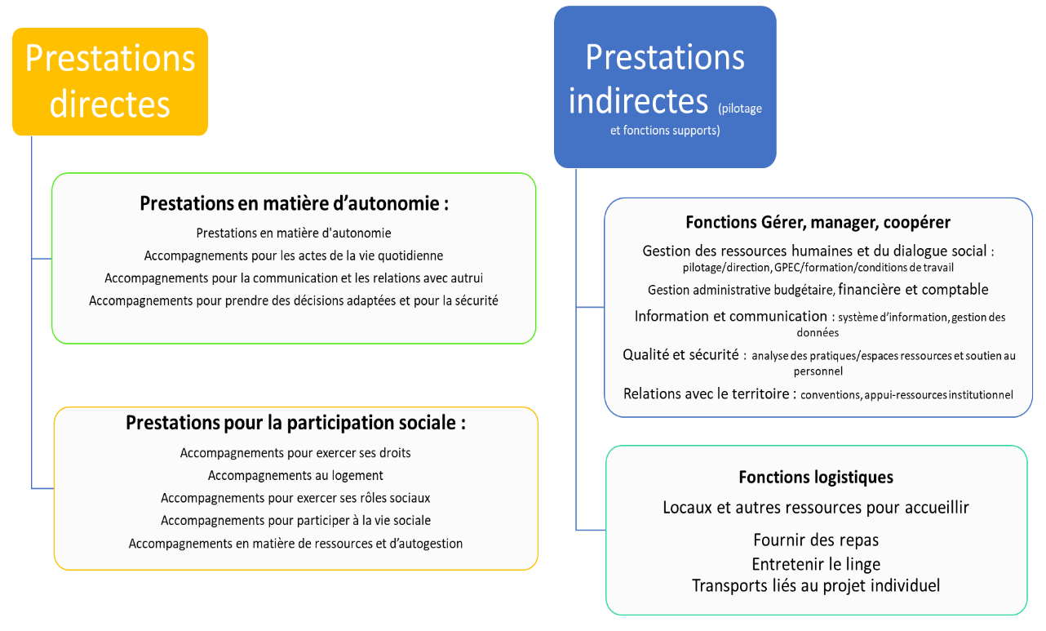

Annexe 10 – Liste des procédures en place au sein de l’établissement
Annexe à compléter
- Procédure réclamation Coallia
- …

Annexe 11 – Stratégie de préservation de l’autonomie et de la prévention du risque d’isolement
A compléter

- Actions en matière de mobilité
- Motricité
- Activités proposées
- Partenariats volet social/ culturel/sportif/éducatif/sanitaire …
- Les professionnels repèrent de manière précoce les risques de perte d'autonomie et d'isolement social de la personne accompagnée et alertent les personnes ressources
- Actions en matière de mobilité
Les professionnels repèrent de manière précoce les risques de perte d'autonomie et d'isolement social de la personne accompagnée et alertent les personnes ressources.

Annexe 12 – Stratégie de gestion du risque médicamenteux

- Structurer les fondamentaux de la prise en charge médicamenteuse (PECM) :

  - Nommer un référent PECM
  - Communiquer en interne sur les enjeux de la sécurisation de la PECM et les risques d’erreurs
  - Schématiser la PECM du résident
  - Constituer un comité PECM et le réunir 3*/an
  - Recenser les procédures existantes
  - Planifier des formations

- Gérer les risques à priori et à posteriori

  - Réaliser une analyse macro des risques “essentiels”
  - Communiquer auprès des équipes sur les évènements indésirables et inciter à la déclaration à l’aide d’une charte d’incitation

- Réaliser des actions d’amélioration terrain

  - Interroger les pratiques des soignants sur la distribution, l’administration et la surveillance du résident
  - Travailler sur les prescriptions en mettant à disposition une liste de médicaments préférentielle des médicaments adaptés à la personne âgée ou un livret thérapeutique et définir un protocole de réévaluation des prescriptions
  - Mettre en place des actions pour éviter toute retranscription
  - Formaliser le rôle du pharmacien référent, du préparateur en pharmacie
  - Organiser, sécuriser et formaliser mes modalités de stockage des médicaments
  - Encadrer l’administration des médicaments pour les résidents présentant des troubles de la déglutition

- Réaliser un audit complet et pérenniser la démarche

  - Réaliser un état des lieux flash en routine tous les 6 mois
  - Réaliser un audit croisé complet du processus de PECM
  - Piloter la mise en œuvre du plan d’action tiré de l’audit et partager les bonnes pratiques et les pérenniser

Annexe 13 - La démarche interne de prévention et de lutte contre la maltraitance
A COMPLETER (obligation règlementaire)

Moyens de repérage des risques de maltraitance :

Cartographie des risques

- A compléter sur Ageval ou la cartographie HAS santé

outils d’auto-diagnostics Ageval et /ou « cartograhie des situations à risques de maltraitance en établissement » du référentiel HAS Santé du kit outils.

Plan de prévention contre les faits de maltraitance et de violence par établissement
- Insérer le plan de prévention extrait d’Ageval ou tout autre outil

- Exemple ;
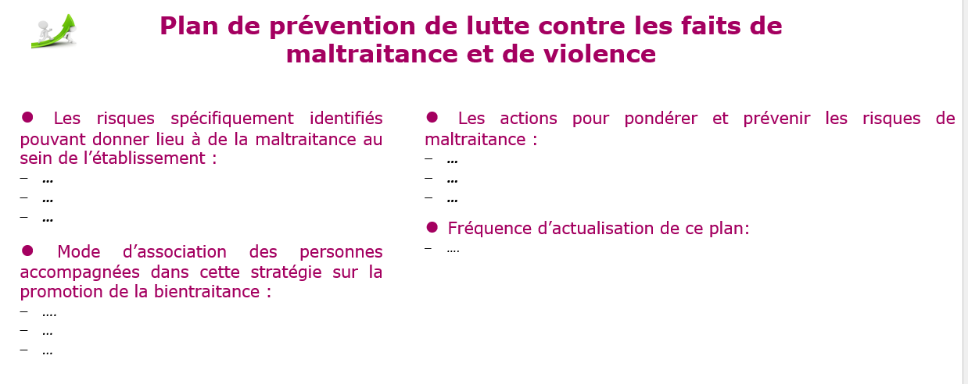

Modalités de signalement et de traitement des situations de maltraitance et réalisation d’un bilan annuel portant sur les situations survenues dans l’établissement ou service

Procédure « signaler et traiter un fait de maltraitance »

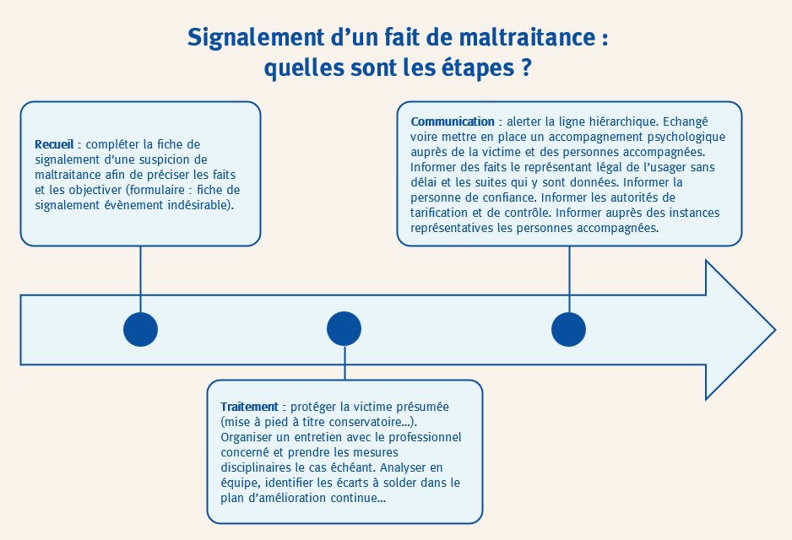
Tableau de suivi des évènements indésirables dont les évènements indésirables graves intégrant les faits de maltraitance

Modalités de communication auprès des personnes accueillies ou accompagnées, ainsi que les actions

- Synthèse des éléments de la bientraitance

- Exemples :
- Charte bientraitance, stratégie bientraitance et plan de prévention affichés
- Outils ci-dessus travaillés avec les personnes accompagnées
- La procédure sur les évènements indésirables prévoit une communication systématique auprès du CVS ou toute autre forme de participation. La communication est également fixée dans la procédure « signaler et traiter un fait de maltraitance »

Orientations en matière de gestion du personnel, de formation et de contrôle.

- Groupe de travail sur la base des RBPP bientraitance : définition, cas pratique, questionnements …
- Sensibilisation : repérer, recueillir et signaler un fait de maltraitance ou de violence
- Plan de formation Coallia : bientraitance

Annexe 14 - Stratégie du risque infectieux
- Organisation des moyens de prévention dans l’établissement
  - Correspondant hygiène : IDE ou AS ou ASH ou logistique
  - Équipe mobile d’hygiène (CPias...)
  - Rapport d’activité médical (RAM) - volet infectieux
  - Référent médical en hygiène - médecin coordonnateur
  - Référent paramédical en hygiène : cadre de santé, IDE, IDEC
  - Formation des professionnels
  - Surveillance – alerte – indicateurs
- Gestion de l’environnement et des circuits
  - Diagnostic réseau d’eau
  - Entretien fontaines réfrigérantes et bonbonnes
  - Entretien des locaux hors épidémie
  - Gestion de la qualité de l’eau
  - Gestion des déchets
  - Gestion du linge
  - Hygiène en restauration
  - Procédure d’entretien de la robinetterie
  - Recommandations pour la pratique des prélèvements microbiologiques
  - Surveillance des températures eau chaude sanitaire
- Gestion du matériel
  - Entretien des dispositifs médicaux non stériles
- Gestion des soins
  - Antiseptiques
  - Aspiration buccale et trachéo-bronchique
  - Hygiène des mains
  - Précautions standard
  - Précautions complémentaires d’hygiène
  - Soins d’hygiène bucco-dentaire
  - Soins de stomies
  - Toilette du résident
  - Aérosolthérapie
  - Nutrition entérale
  - Plaies
- Vaccination contre les affections respiratoires
- Gestion des risques épidémiques
  - CAT chez des résidents porteurs de BMR
  - Gale
  - Gastro-entérite
  - Infection respiratoire aigue
  - Prévention et CAT en cas de grippe, Covid-19
- Prévention des AES
  - Les gants de soin
  - Prévention des AES
- Traitements anti-infectieux
  - Utilisation des ATB

Annexe 15 – Le questionnement éthique
Questionnements éthiques
Définition à partir des recommandations des bonnes pratiques professionnelles (RBPP) de la haute autorité de santé (HAS) le questionnement éthique dans les établissements et services sociaux et médico-sociaux​ :
« Une réflexion qui vise à déterminer le « bien agir » en tenant compte des contraintes relatives à des situations déterminées » ​
On peut considérer qu’il y a questionnement éthique « dès lors que l’on entreprend une action collective qui vise à restaurer ou instaurer un espace de débat et de réflexion. » ​
« Elle associe une pluralité de points de vue (personnes accompagnées ou leurs représentants, proches, professionnels, personnes ressources…) ​et elle est déclenchée par des situations concrètes et singulières où entrent en contradiction des valeurs ou principes d’intervention d’égale légitimité. »​

Annexe 16 – Evaluation des objectifs de l’ancien projet d’établissement
A COMPLETER
Le tableau ci-dessous reprend l’évaluation des objectifs de l’ancien projet d’établissement :
Les objectifs doivent reprendre précisément ceux de l’ancien projet d’établissement. N’hésitez à modifier les intitulés.
EVALUATION DES OBJECTIFS DE L’ANCIEN PROJET D’ETABLISSEMENT
(En lien avec les fiches actions du projet d’établissement)
Intitulé des objectifs du projet d’établissement | Echéance prévue | Réalisé | Réalisé en partie | Non réalisé | Commentaires et suites à donner
« Offrir un accueil s’inscrivant dans le respect des droits des usagers »
« Mettre à disposition un hébergement décent et proposer des services adaptés »
« Mener un accompagnement personnalisé, adapté aux besoins et attentes des usagers »
Proposer des activités et gérer la vie collective
Ouvrir l’établissement à et sur son environnement
Favoriser l’expression et la participation des usagers
Prévenir les risques et garantir la sécurité
Prévoir, préparer et organiser la sortie du dispositif
Organiser et déployer les moyens
Evaluer et améliorer les prestations

Annexe 17 – Le plan d’amélioration en continu
A Annexer

Annexe 18 – Le plan bleu
A Annexer obligation règlementaire

Annexe 19 – Le CPOM

Annexer la convention signée ou argumentation sur CPOM en cours de négociation etc…

